СИСТЕМА ЭЛЕКТРОННОЙ ПОДАЧИ ЗАЯВОК «БЮРО ПРОПУСКОВ»

КОНФИДЕНЦИАЛЬНО

ИНСТРУКЦИЯ ПОЛЬЗОВАТЕЛЯ

Подача заявок на пропуск, по шагам

Версия документа: 1.0
Дата: 03.09.2026

Экземпляр передан: Акционерное общество «Холдинговая компания „Остров Мечты“» (ИНН 9725171970)
© 2026 Мякотных Сергей Михайлович. Все права защищены.

УСЛОВИЯ ИСПОЛЬЗОВАНИЯ ДОКУМЕНТА
Правообладатель: Мякотных Сергей Михайлович
Получатель: Акционерное общество «Холдинговая компания „Остров Мечты“» (ИНН 9725171970)
1. Правообладатель. Исключительное право на настоящий документ и на описанную в нём систему, включая её исходный код и интерфейсы, принадлежит правообладателю. Передача документа не влечёт перехода к Получателю прав на систему или её составные части.
2. Передача третьим лицам. Документ, его части и производные материалы - копии, выдержки, переводы, презентации, снимки экрана - не передаются третьим лицам без согласия правообладателя. Внутри организации Получателя документ доводится до работников, которым он необходим для работы с системой.
3. Отсутствие лицензии. Документ описывает систему и не является офертой или лицензией на её использование. Право использования системы возникает на основании отдельного договора с правообладателем.
© 2026 Мякотных Сергей Михайлович. Все права защищены.

СОДЕРЖАНИЕ
1. Как пользоваться этой инструкцией 5
2. Первый вход 6
2.1. Войти в систему 6
2.2. Если пароль не подошёл 6
2.3. Подтвердить согласие на обработку персональных данных 7
2.4. Задать свой пароль 8
3. Начало работы 9
3.1. Рабочий экран 9
3.2. Новости и документы бюро пропусков 10
3.3. Режим работы бюро пропусков 11
4. Заявка на людей 12
4.1. Открыть форму подачи 12
4.2. Проверить реквизиты 13
4.3. Указать получателей 14
4.4. Завести бланк «Сотрудники» 15
4.5. Задать срок и время 15
4.6. Внести людей 17
4.7. Взять людей из своего списка 19
4.8. Проверить список бланка 19
4.9. Указать места прохода 20
4.10. Если человек в чёрном списке 20
4.11. Написать сопроводительное письмо 21
4.12. Отправить заявку 21
4.13. Сохранить внесённых людей себе 22
5. Заявка на транспорт 23
5.1. Открыть форму и проверить реквизиты 24
5.2. Завести бланк «Автомобили» 24
5.3. Задать срок и время проезда 24
5.4. Внести машину 24
5.5. Указать посты проезда 25
5.6. Отправить заявку 26
6. Заявка на ввоз и вывоз ценностей 26
6.1. Открыть форму и проверить реквизиты 26
6.2. Завести бланк «ТМЦ» 27
6.3. Задать срок 27
6.4. Внести позиции 27
6.5. Указать места 28
6.6. Отправить заявку 28
7. Свои списки: работники и машины 28
7.1. Посмотреть список работников 28
7.2. Завести работника 29
7.3. Привязать работника к своей организации 31
7.4. Посмотреть карточку работника 31
7.5. Удалить работника 32
7.6. Список машин 32
8. Что дальше с поданной заявкой 34
8.1. Найти свою заявку 34
8.2. Понять, что с ней происходит 36
9. Ответить на вопрос по заявке 37
10. Добавить людей или машины в поданную заявку 37
11. Отменить заявку 39
12. Подать такую же заявку ещё раз 39
13. Скачать бланк заявки 40
14. Верхняя строка экрана 41
14.1. Поиск по системе 41
14.2. Уведомления 42
14.3. Обучение 44
15. Если что-то пошло не так 44

1. Как пользоваться этой инструкцией
Инструкция написана для того, кто подаёт заявки на пропуск: на своих работников, на транспорт, на ввоз и вывоз материальных ценностей. Здесь только действия: что нажать и что после этого должно произойти. Устройство системы описано в отдельном документе, «Руководство пользователя».
Каждый раздел - одна задача. Найдите свою задачу в таблице и откройте нужный раздел. Внутри раздела действуйте по пунктам сверху вниз, не пропуская.
Таблица 1.1 — Где что искать
Что вам нужно | Раздел
Первый раз захожу в систему | 2
Осмотреться: экран, новости, режим работы бюро | 3
Подать заявку на людей | 4
Подать заявку на транспорт | 5
Подать заявку на ввоз и вывоз ценностей | 6
Завести своих работников и машины заранее | 7
Посмотреть, что с поданной заявкой | 8
Ответить на вопрос по заявке | 9
Добавить людей или машины в поданную заявку | 10
Отменить заявку | 11
Подать такую же заявку ещё раз | 12
Скачать бланк заявки | 13
Уведомления, поиск, обучение | 14
Что-то пошло не так | 15

Жирным в тексте набрано то, что написано на экране: кнопка «Отправить», раздел «Личный кабинет». После каждого действия указано, что должно произойти. Не произошло - смотрите раздел 15.
Рисунок идёт сразу после шага, к которому относится, и назван в тексте шага. Обведено на нём то, о чём в шаге речь.
ПРИМЕЧАНИЕ. Пояснение, полезное для понимания, но не влияющее на порядок действий.

ВАЖНО. Пропуск приведёт к неверной работе или к дополнительной работе по исправлению.

ОПАСНО. Последствия необратимы.

2. Первый вход

2.1. Войти в систему
Адрес системы выдаёт бюро пропусков. Логин и первый пароль заводит администратор и сообщает вам. Устанавливать на компьютер ничего не нужно, работа идёт в браузере.
1. Откройте адрес системы в браузере. Откроется страница входа, Рисунок 2.1.
2. Введите логин в верхнее поле (1).
3. Введите пароль в нижнее поле (2).
4. Нажмите «Войти». Откроется рабочий экран.
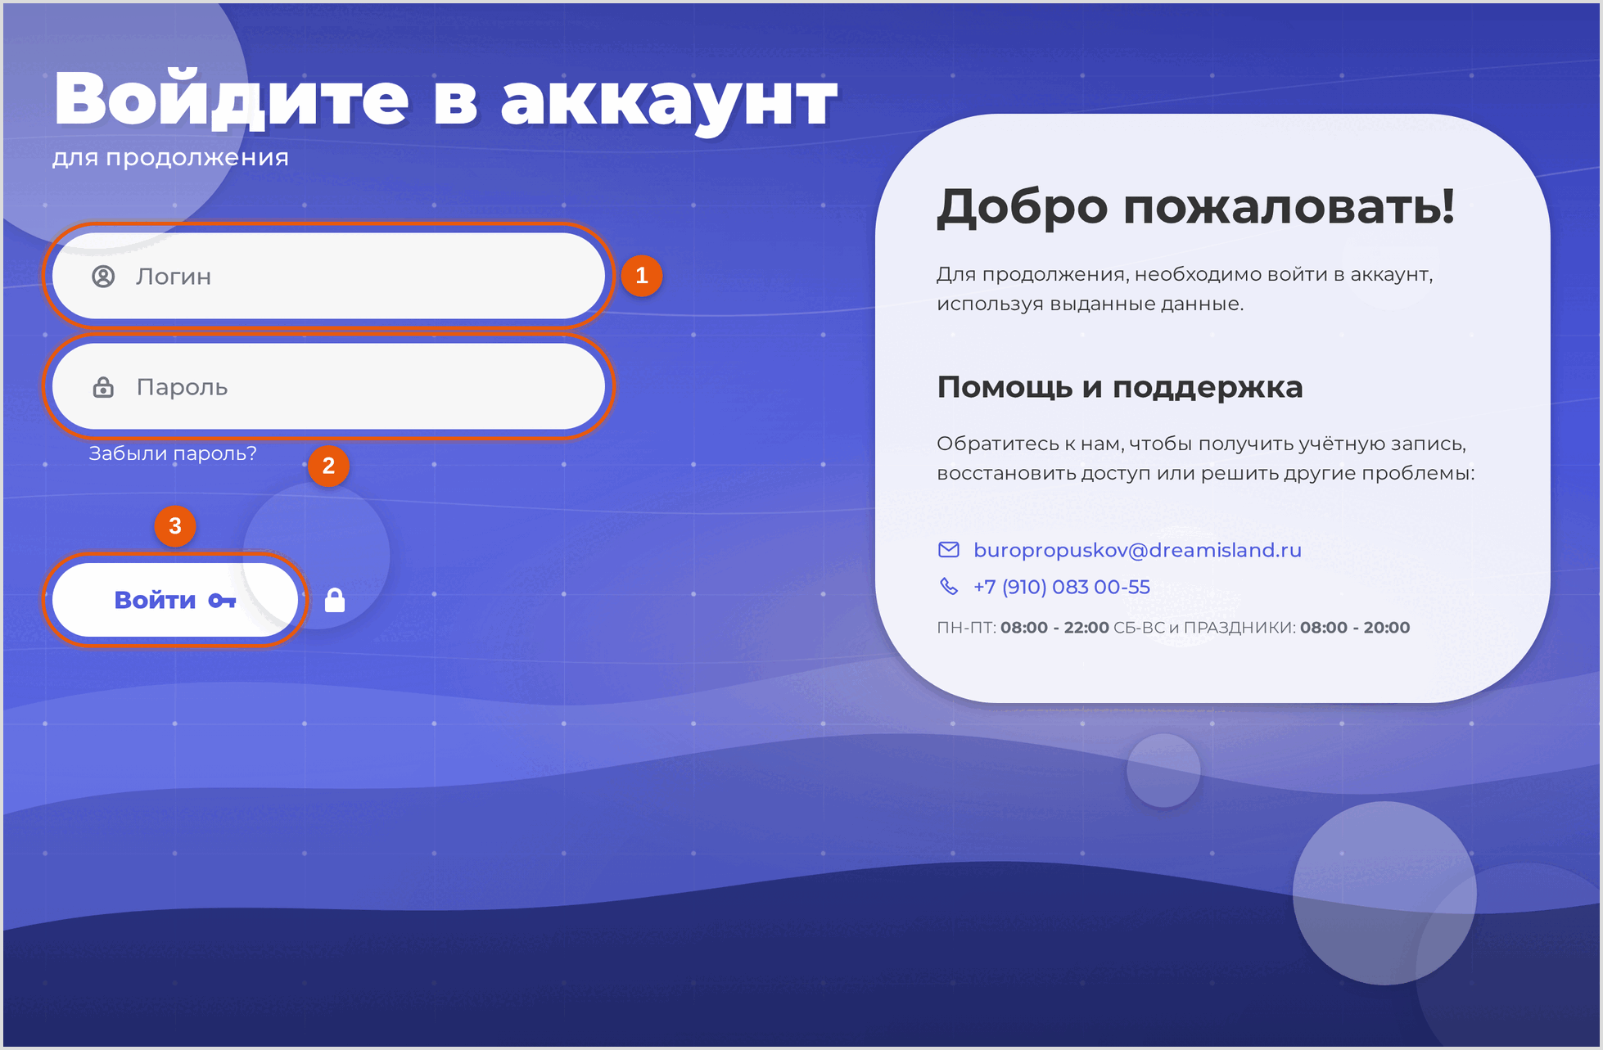
Рисунок 2.1 — Страница входа

2.2. Если пароль не подошёл
1. Нажмите «Забыли пароль?» под полями. Откроется окно с электронной почтой и телефоном бюро пропусков, Рисунок 2.2.
2. Позвоните или напишите по указанным контактам. Новый пароль назначит администратор: самостоятельно пароль не восстанавливается.
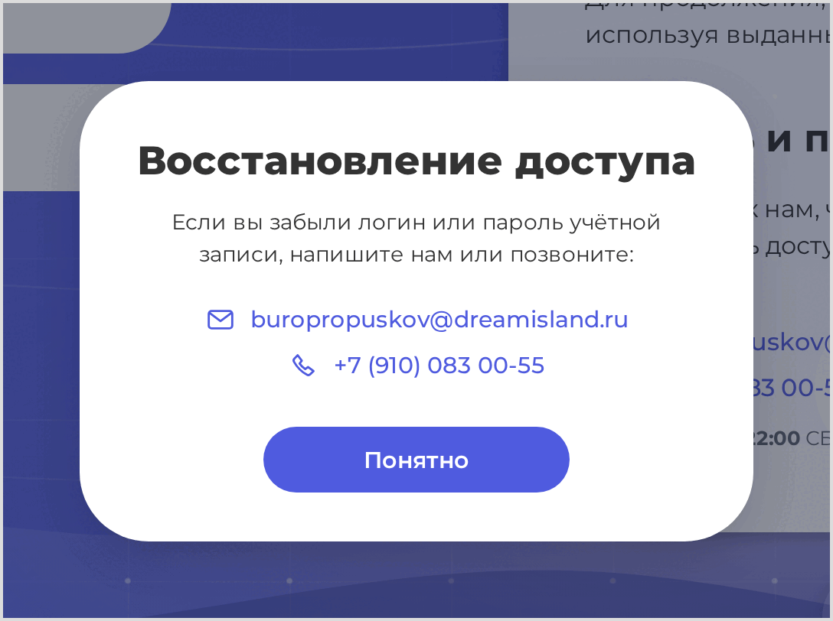
Рисунок 2.2 — Окно восстановления пароля
ВАЖНО. После нескольких неверных попыток система закрывает вход на время и показывает обратный отсчёт. Дождитесь конца отсчёта, не пробуйте другие пароли - каждая новая попытка продлевает ожидание.

2.3. Подтвердить согласие на обработку персональных данных
При самом первом входе система один раз показывает текст согласия. Пока согласие не подтверждено, работать нельзя.
1. Прокрутите текст до конца. Отметка согласия станет доступной.
2. Поставьте отметку «Я прочитал документ и даю согласие на обработку персональных данных».
3. Нажмите «Подтверждаю согласие». Окно закроется, откроется рабочий экран, Рисунок 2.3.
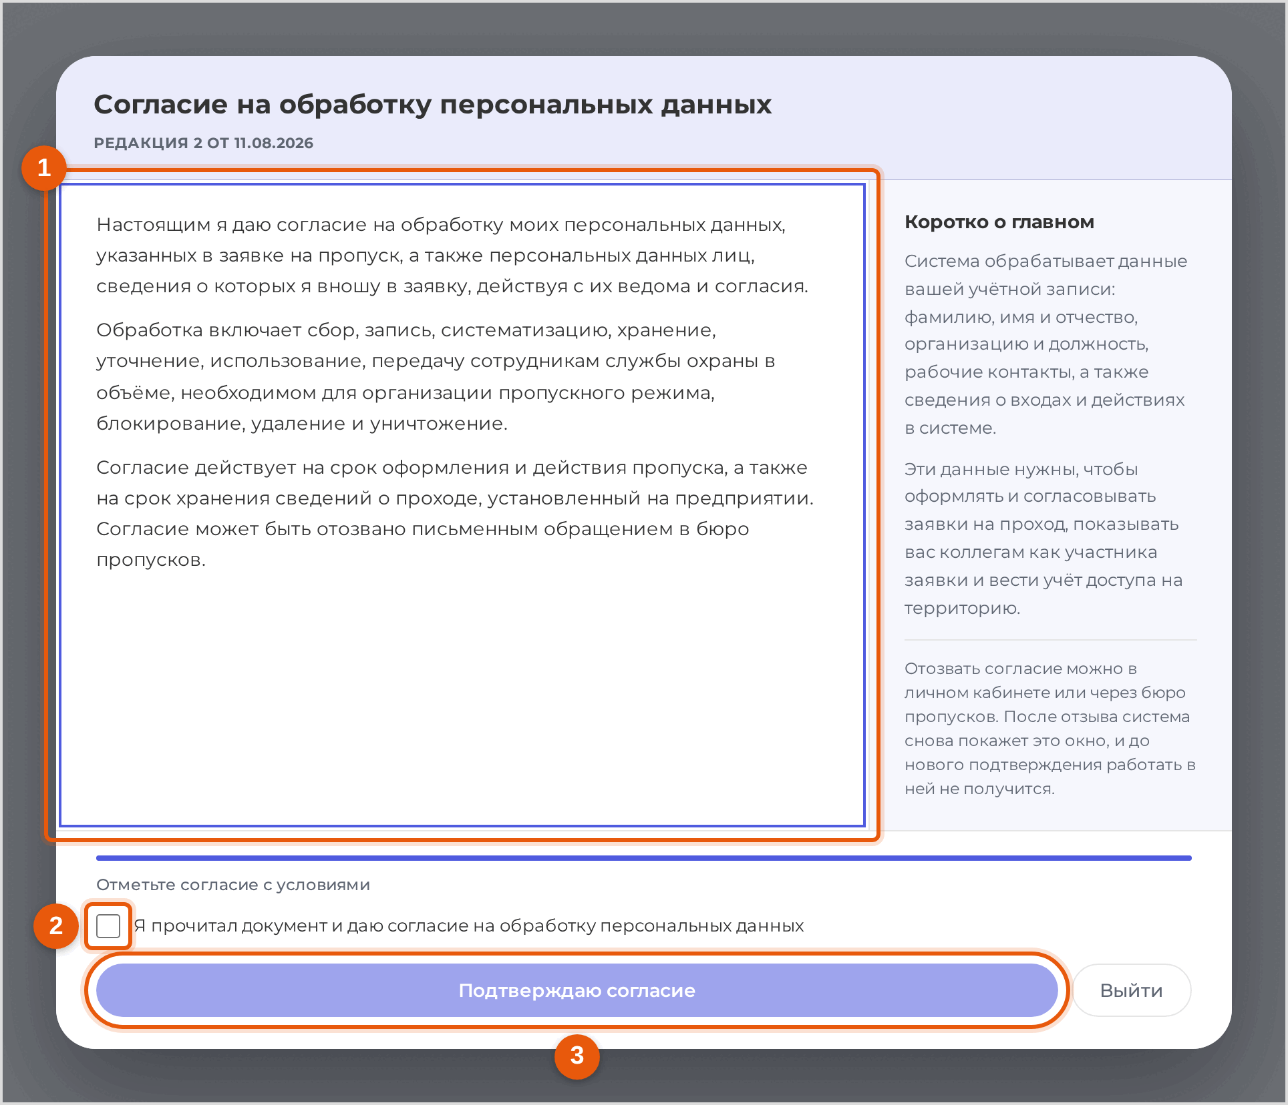
Рисунок 2.3 — Окно согласия на обработку персональных данных

2.4. Задать свой пароль
После согласия система один раз просит заменить выданный пароль на свой. Поверх экрана открывается окно «Задайте свой пароль», и до смены пароля другие разделы не работают.
1. В поле «Текущий пароль» введите пароль, который выдал администратор.
2. В поле «Новый пароль» придумайте и введите свой пароль. Список «Требования к паролю» под полем отмечает выполненные условия галочкой.
3. Повторите его в поле «Новый пароль ещё раз».
4. Нажмите «Сменить пароль». Окно закроется, откроется рабочий экран.

3. Начало работы

3.1. Рабочий экран
Экран состоит из бокового меню слева, верхней строки и рабочей области, Рисунок 3.1.
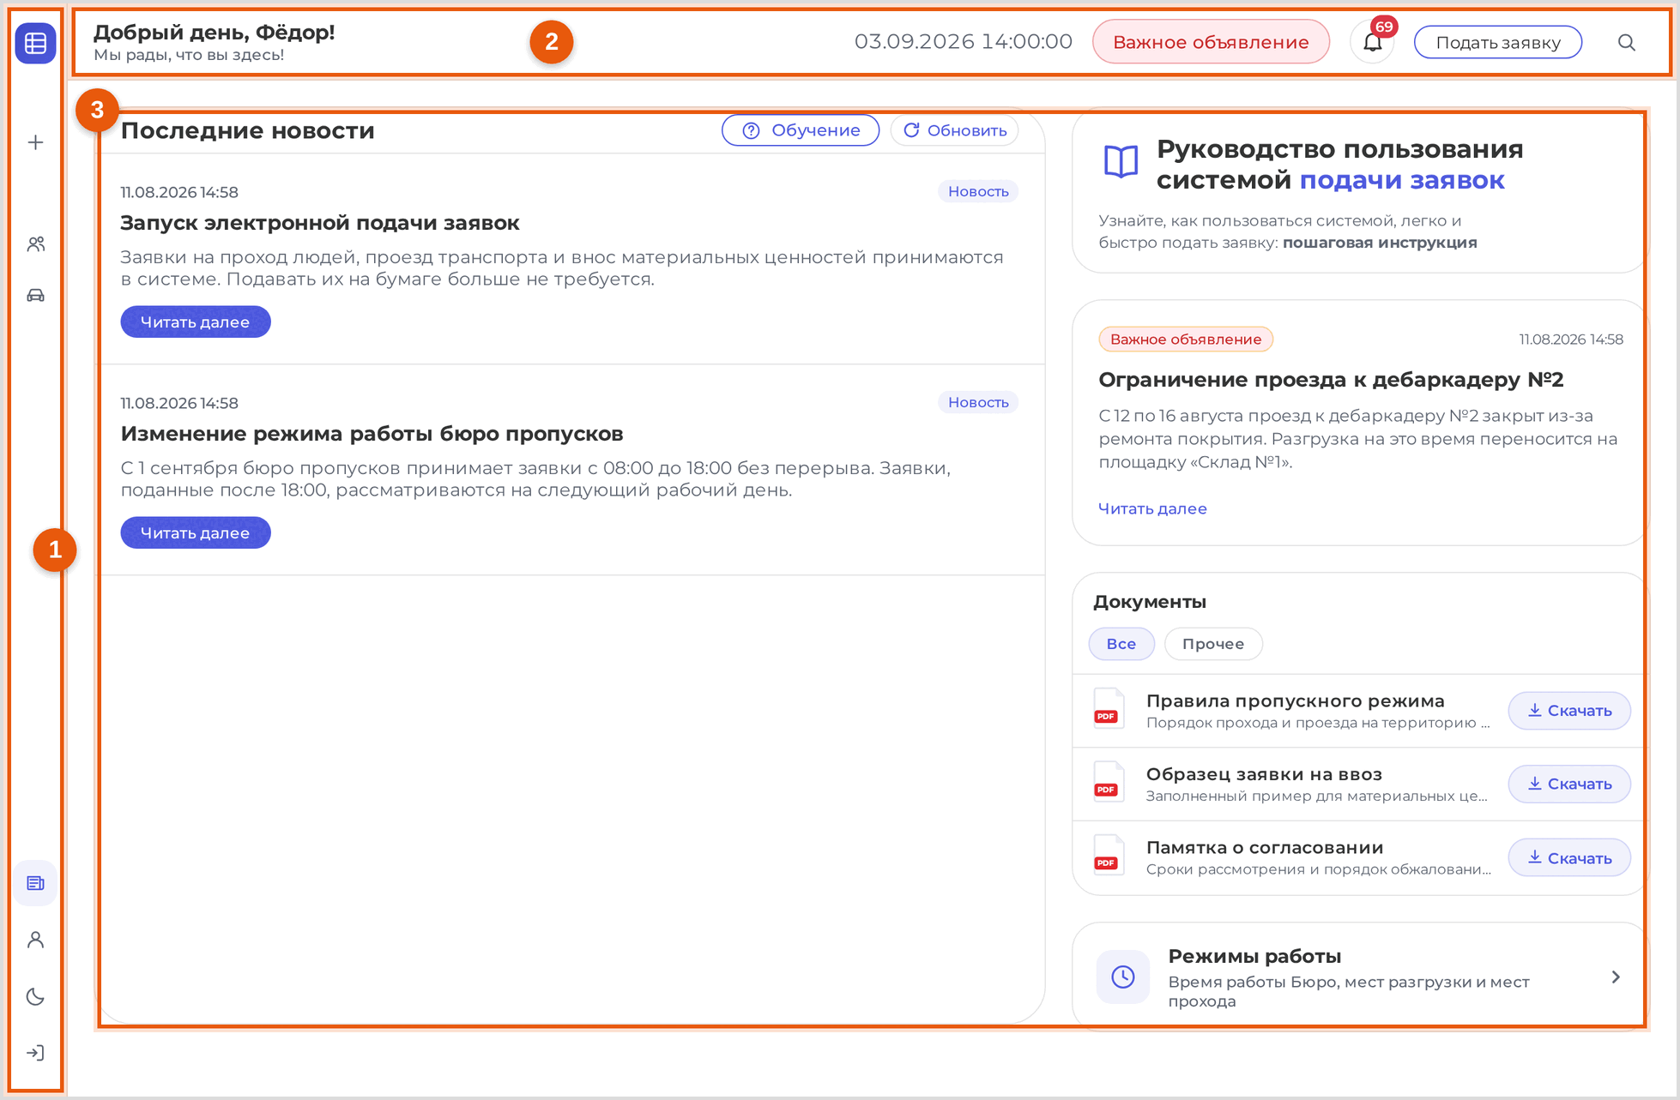
Рисунок 3.1 — Рабочий экран
Боковое меню разворачивается наведением указателя, Рисунок 3.2. Из него вы попадаете в разделы: «Новая заявка», «Сотрудники», «Автомобили», «Обзор и новости», «Личный кабинет». Внизу меню - переключатель тёмной темы и кнопка «Выйти».
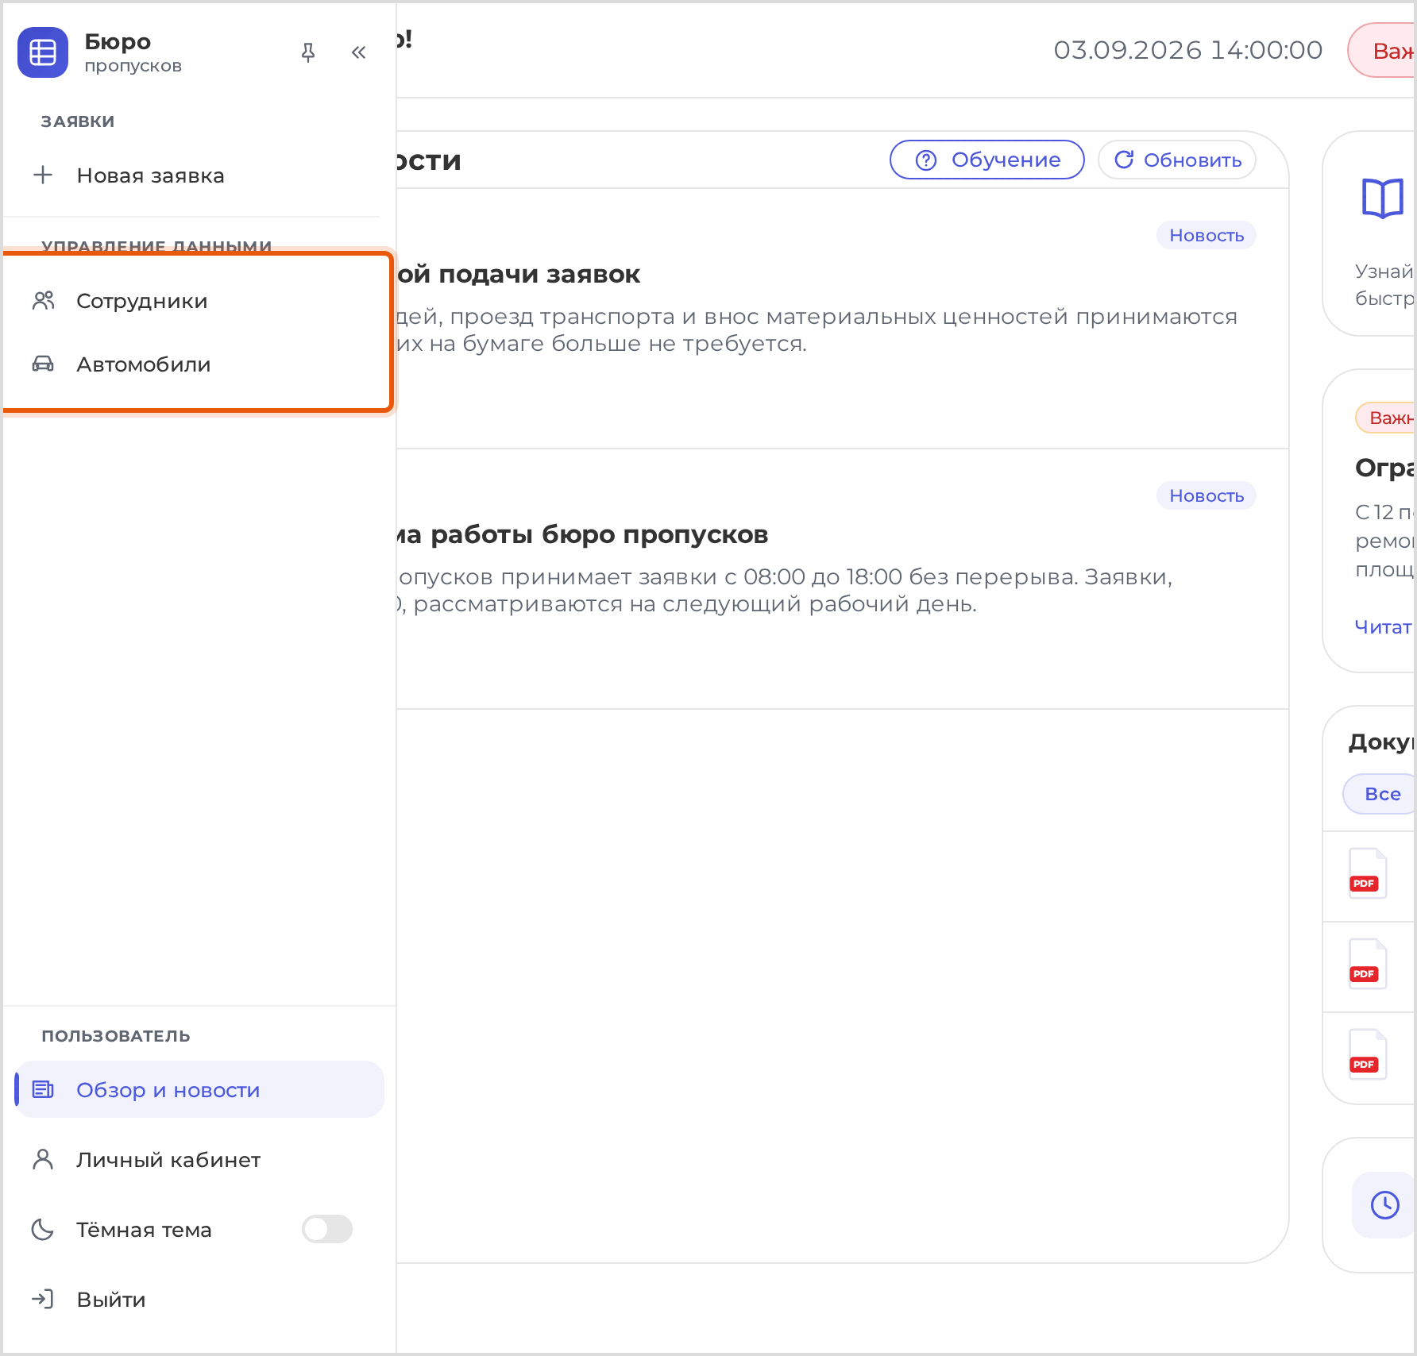
Рисунок 3.2 — Боковое меню

3.2. Новости и документы бюро пропусков
Страница «Обзор и новости» - то, что бюро пропусков сообщает всем сразу: изменения в порядке пропуска, ремонтные работы, сроки подачи заявок, Рисунок 3.3.
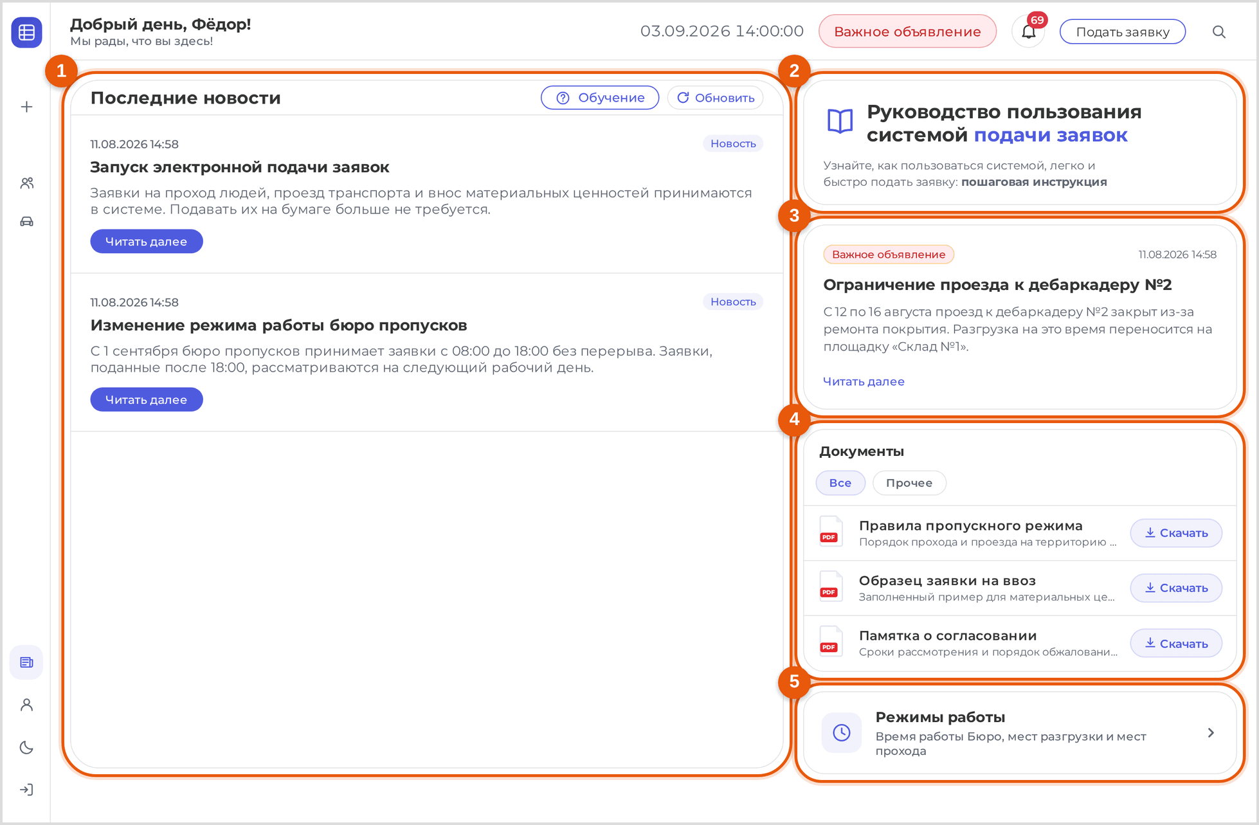
Рисунок 3.3 — Обзор и новости
Здесь же справа лежат документы: бланки, образцы и правила, которые бюро выкладывает для скачивания.

3.3. Режим работы бюро пропусков
Окно «Режимы работы» показывает часы приёма заявок по дням недели, Рисунок 3.4. Загляните туда до подачи: заявка, поданная после конца рабочего дня, рассматривается на следующий рабочий день.
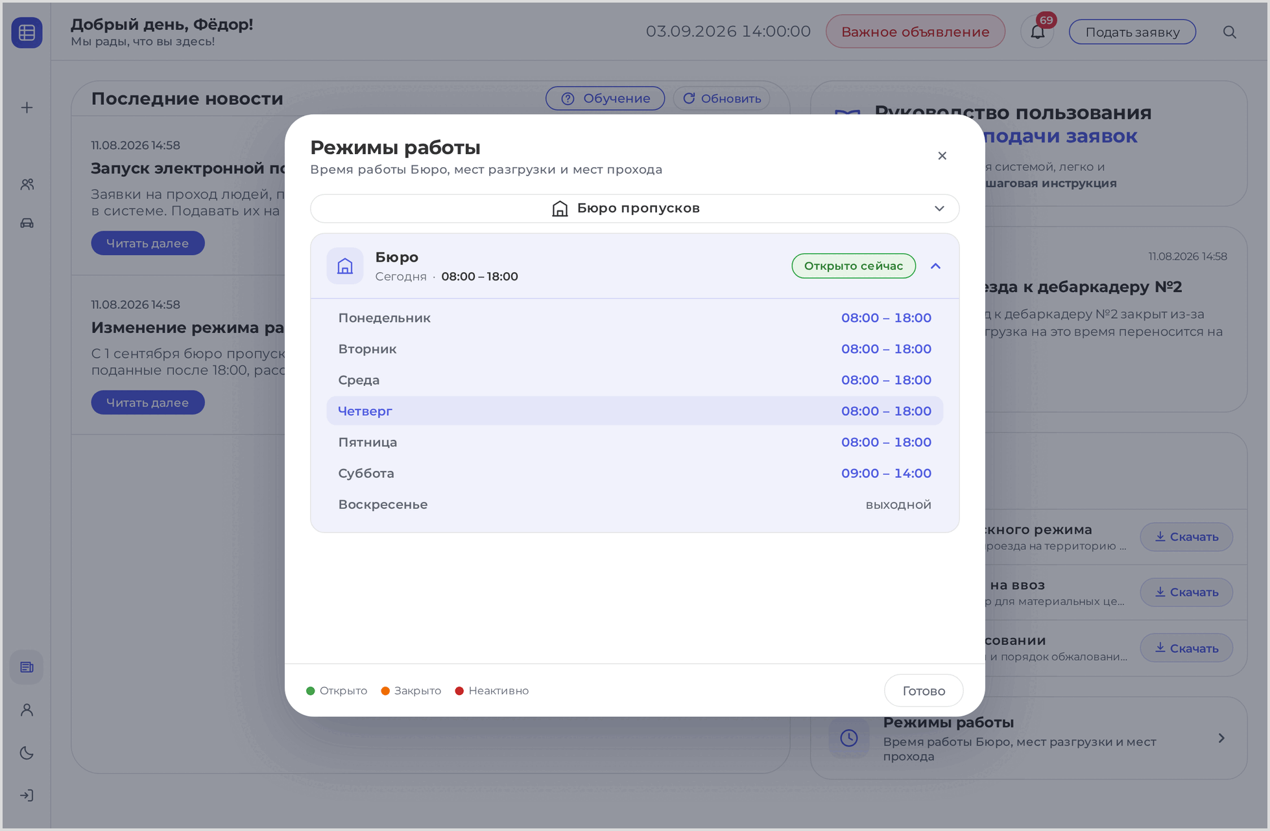
Рисунок 3.4 — Режим работы бюро пропусков

4. Заявка на людей
Заявка на людей - это пропуск для ваших работников или гостей: кто приходит, на какой срок, через какой пост. Порядок ниже проходится целиком, от начала до отправки.

4.1. Открыть форму подачи
1. Нажмите «Новая заявка» в боковом меню или «Подать заявку» в верхней строке. Откроется форма подачи, Рисунок 4.1.
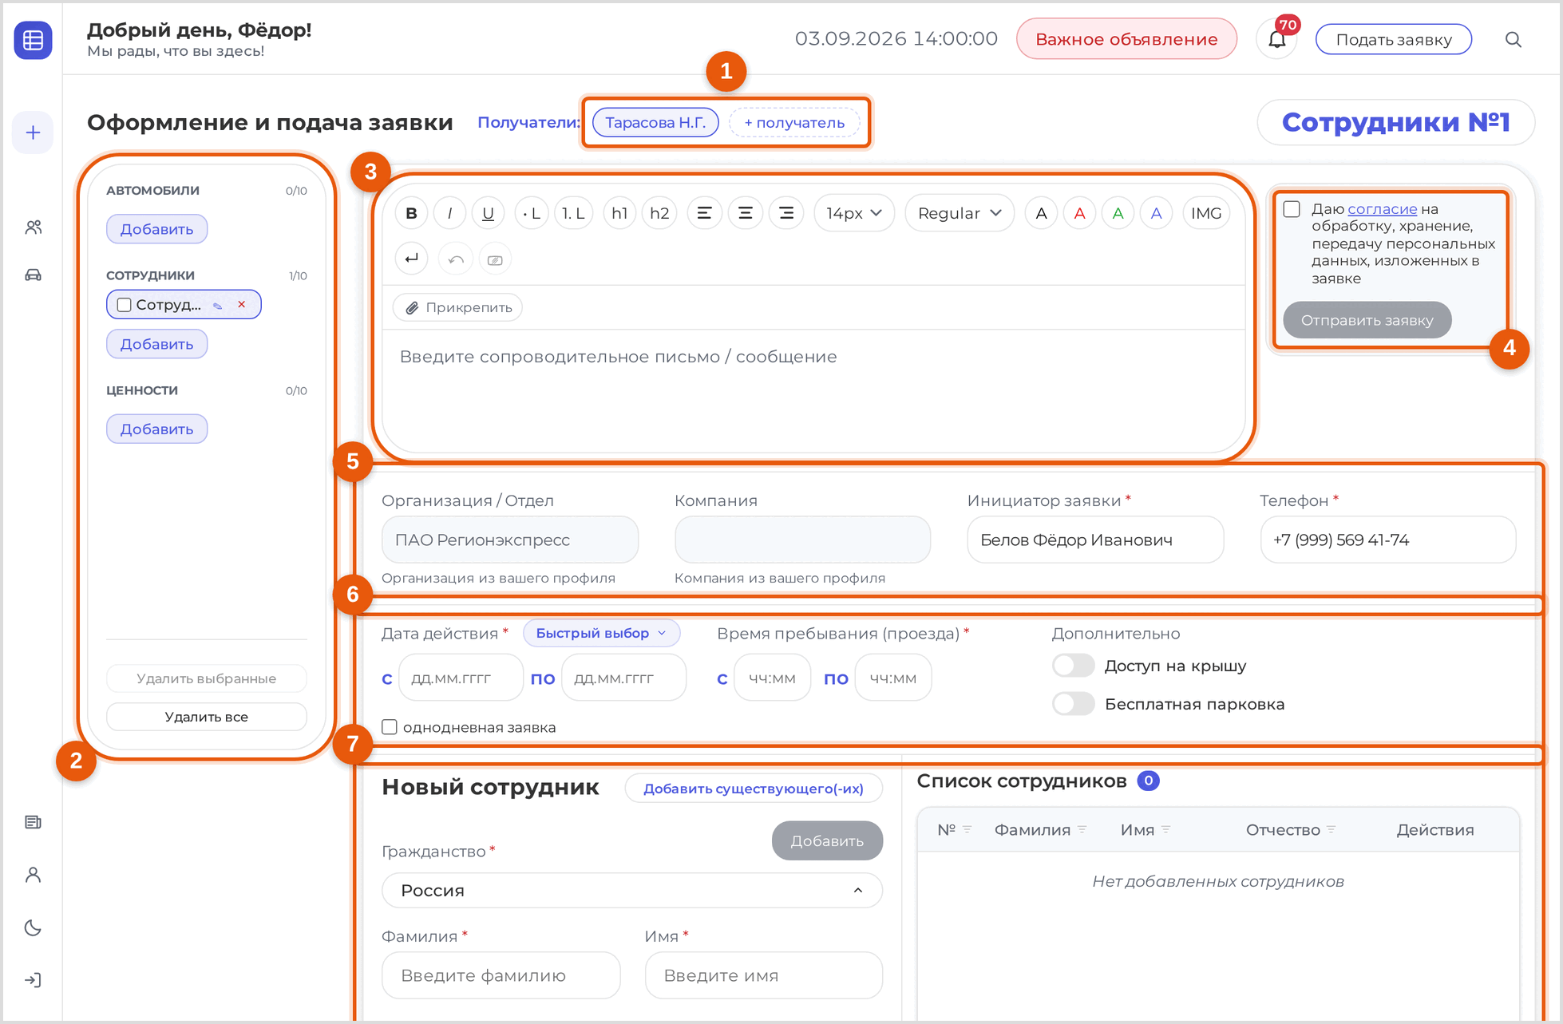
Рисунок 4.1 — Форма подачи заявки
Форма собрана из четырёх частей: слева перечень бланков заявки (1), справа сверху реквизиты (2), под ними сроки и данные бланка (3), внизу согласие и кнопка отправки (4).

4.2. Проверить реквизиты
1. Посмотрите поля «Организация» и «Компания» (1 и 2 на Рисунке 4.2). Они подставлены из вашего профиля и правке не поддаются: заявку вы подаёте от своего юридического лица.
2. Проверьте «Инициатор заявки» (3) - фамилию, имя и отчество того, кто отвечает за заявку. Подставлено из профиля; если отвечает другой человек, впишите его.
3. Проверьте «Телефон» (4) - номер для связи по этой заявке.
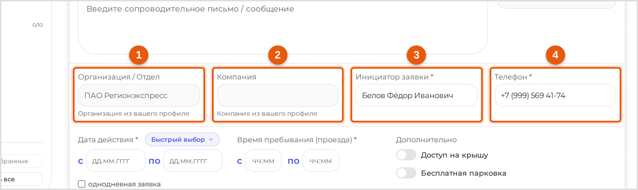
Рисунок 4.2 — Реквизиты заявки
ВАЖНО. Заполнено должно быть хотя бы одно из двух полей - организация или компания, иначе заявка не отправится. Под реквизитами могут стоять дополнительные поля, которые завело бюро пропусков: номер договора, цель визита и подобные. Поле со звёздочкой обязательно.

4.3. Указать получателей
Получатели - те, кому заявка уйдёт на рассмотрение помимо бюро пропусков.
1. Нажмите поле получателей и выберите нужных из списка, Рисунок 4.3.
2. Проверьте, что выбранные остались отмеченными в строке.
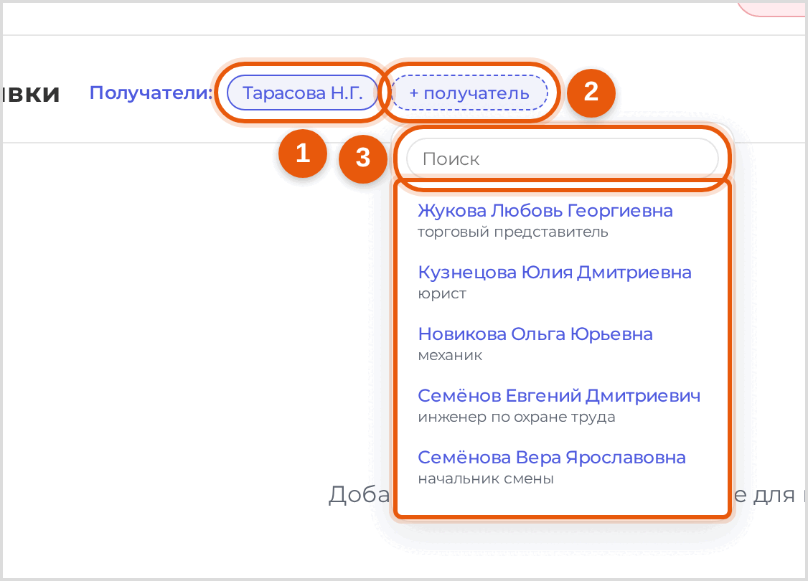
Рисунок 4.3 — Получатели заявки
ПРИМЕЧАНИЕ. Получатель видит заявку целиком и может её согласовать. Список доступных получателей ведёт бюро пропусков.

4.4. Завести бланк «Сотрудники»
Бланк - это часть заявки под один вид объектов: люди, машины или ценности. Люди заводятся в бланк вида «Сотрудники».
1. Найдите слева колонку «СОТРУДНИКИ» (1 на Рисунке 4.4).
2. Нажмите в ней «Добавить» (3). В колонке появится бланк «Сотрудники №1», справа откроется его форма.
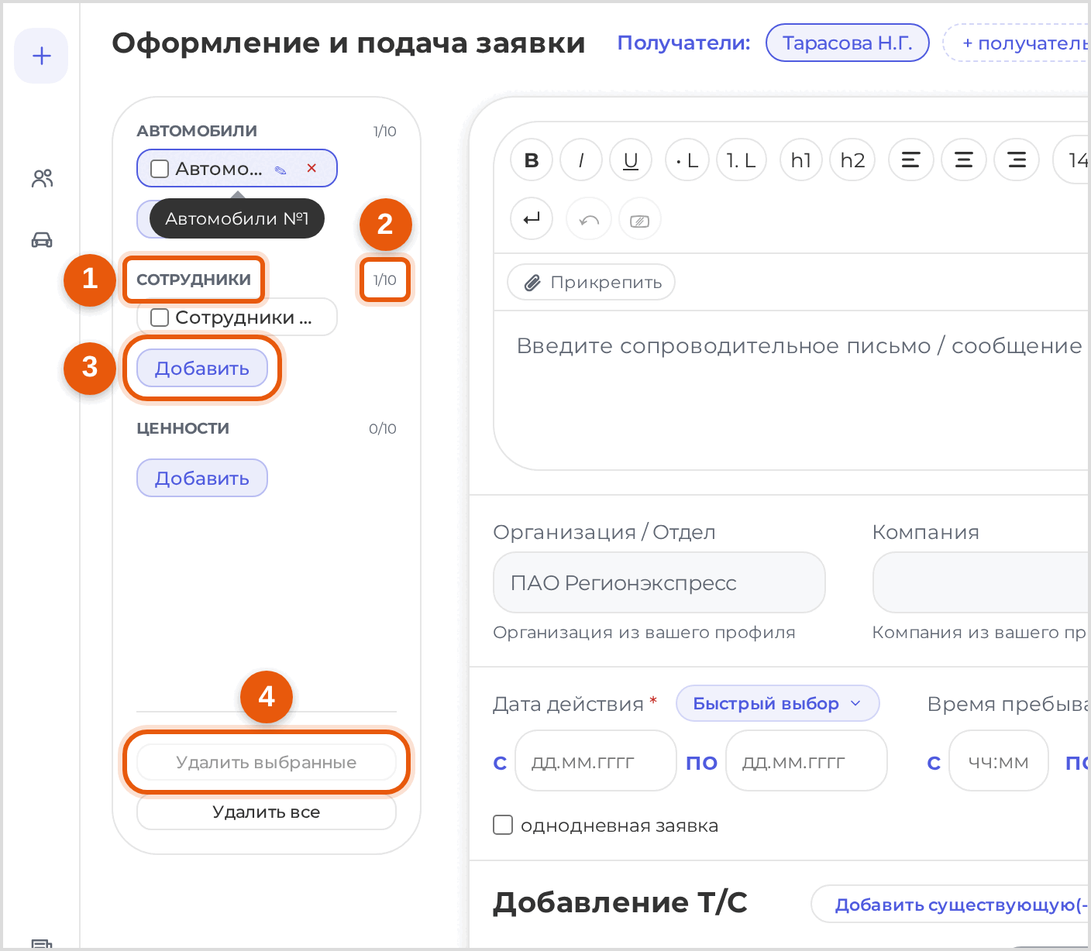
Рисунок 4.4 — Перечень бланков заявки
Счётчик в заголовке колонки (2) показывает, сколько бланков этого вида уже в заявке. Двойное нажатие на имя бланка переименовывает его, крестик - удаляет.
ВАЖНО. Удаление бланка уносит с собой все введённые в него строки. Восстановить их нельзя, вводить придётся заново.

4.5. Задать срок и время
Срок задаётся каждому бланку отдельно: люди могут ходить неделю, а машина приехать один раз.
1. Заполните «Дата действия» (1 на Рисунке 4.5): день начала и день окончания.
2. Поставьте отметку «однодневная заявка» (2), если пропуск нужен на один день. Останется одно поле даты.
3. Заполните «Время пребывания» (3): часы, в которые разрешён проход. Это время суток, а не длительность: например, с 08:00 до 18:00 каждый день срока.
4. Отметьте при необходимости «Доступ на крышу» или «Бесплатная парковка» в блоке «Дополнительно» (4).
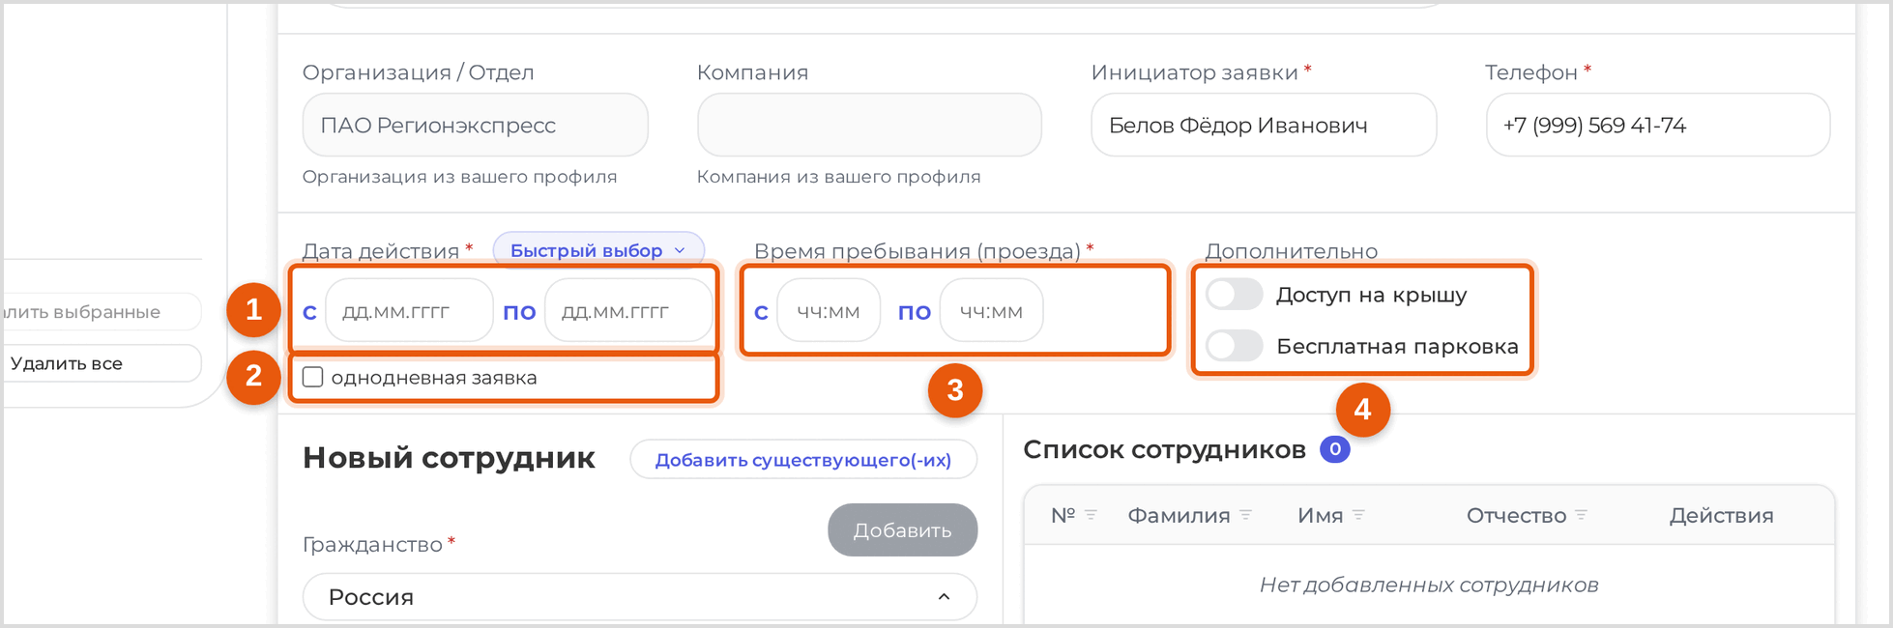
Рисунок 4.5 — Срок действия и время пребывания
Кнопка «Быстрый выбор» подставляет готовый срок: сегодня, завтра, послезавтра, на текущий или следующий месяц, Рисунок 4.6. Рядом с каждым вариантом показаны даты, которые он подставит.
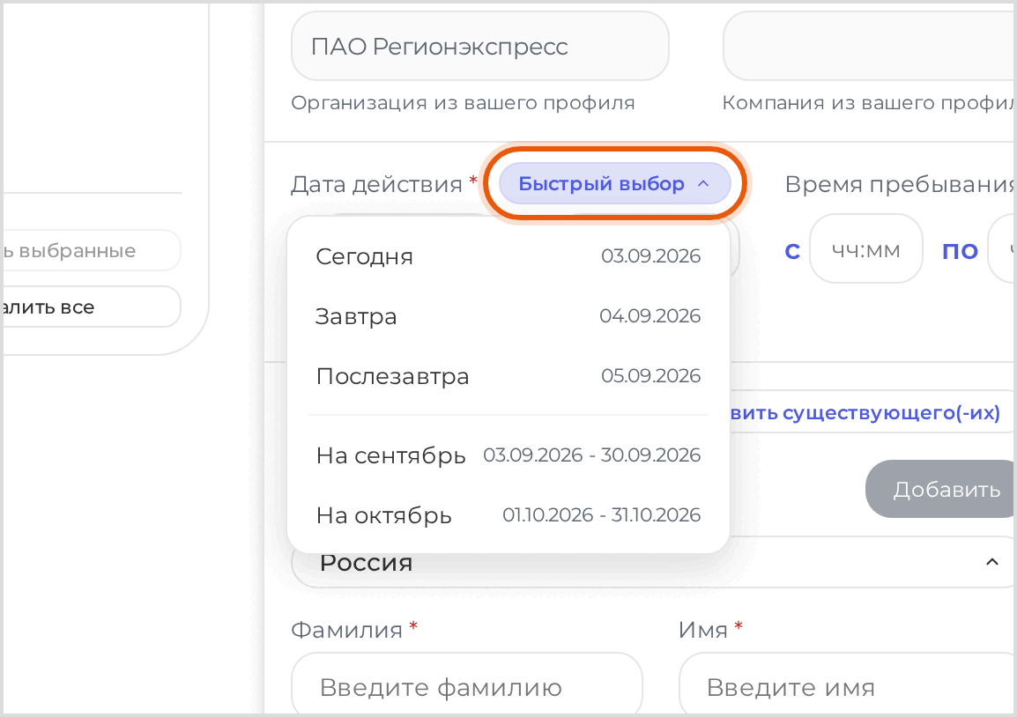
Рисунок 4.6 — Быстрый выбор срока
ВАЖНО. Задним числом заявку подать нельзя. Прошедшие дни в календаре недоступны, а введённая руками прошедшая дата очищается, как только вы уходите из поля.

4.6. Внести людей
Форма «Новый сотрудник» открывается вместе с бланком, Рисунок 4.7.
1. Выберите «Гражданство» (1). От него зависит, какие документы потребуются дальше.
2. Введите «Фамилия» (2) и «Имя» (3).
3. Введите «Должность» (4).
4. Введите «Паспортные данные» (5).
5. Отметьте «Места прохода» (6) - посты, через которые человек будет проходить.
6. Поставьте отметку «Работник дал согласие на обработку своих персональных данных».
7. Нажмите «Добавить» (7). Человек попадёт в список справа, форма очистится для следующего.
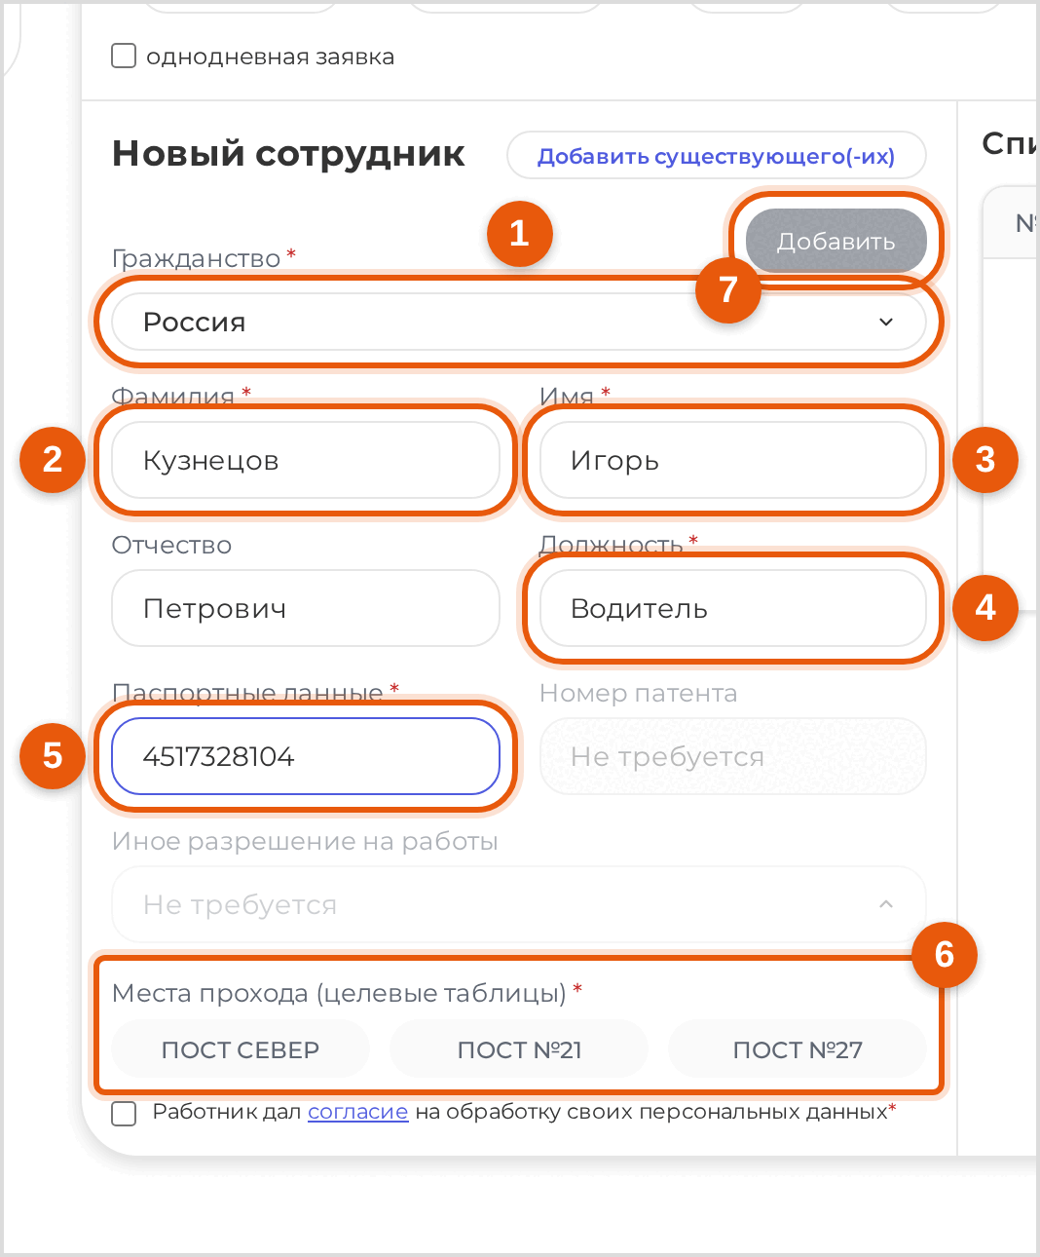
Рисунок 4.7 — Форма нового сотрудника
ВАЖНО. Кнопка «Добавить» остаётся серой, пока не заполнены все поля со звёздочкой и не отмечено согласие работника. Проверьте поля сверху вниз - незаполненное подсвечено.

Для иностранного гражданина к паспорту добавляется «Номер патента» либо «Иное разрешение на работы»: система показывает эти поля сама, когда выбрано соответствующее гражданство.

4.7. Взять людей из своего списка
Если работник уже заведён в разделе «Сотрудники», вводить его заново не нужно.
1. Нажмите «Добавить существующего(-их)» над формой. Откроется окно со списком ваших работников, Рисунок 4.8.
2. Найдите нужных поиском и отметьте их.
3. Нажмите кнопку добавления. Отмеченные попадут в список бланка.
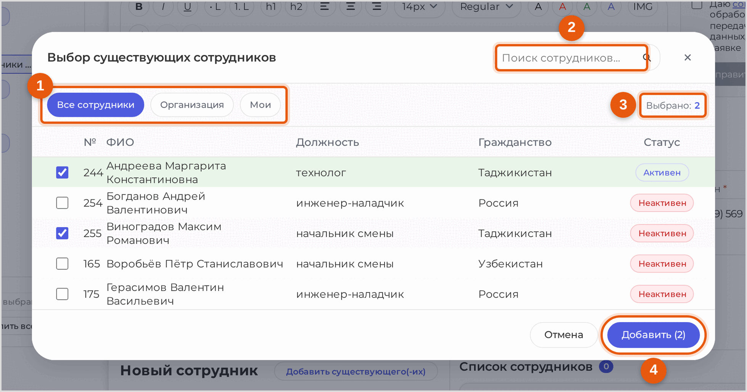
Рисунок 4.8 — Выбор из заведённых работников

4.8. Проверить список бланка
Все внесённые люди собраны в списке справа, Рисунок 4.9. Проверьте его перед отправкой: строку можно поправить или удалить, пока заявка не отправлена.
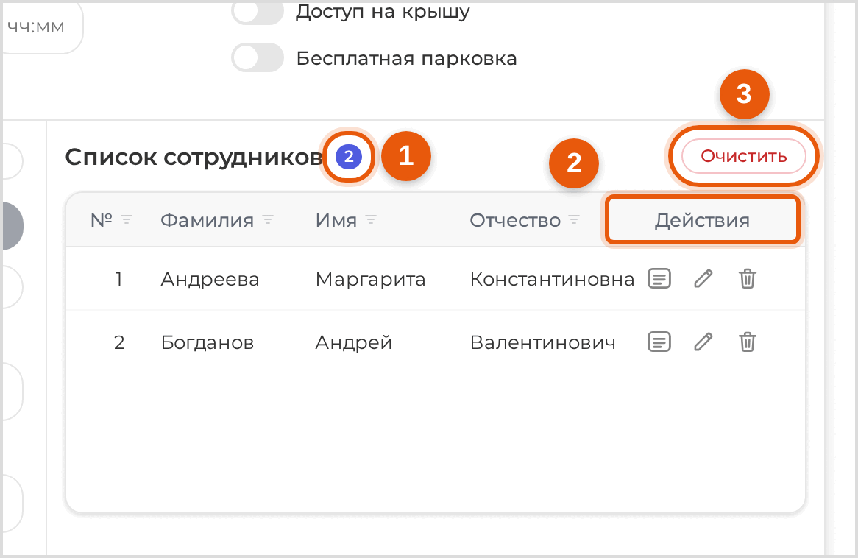
Рисунок 4.9 — Список людей в бланке

4.9. Указать места прохода
Места прохода - посты, через которые пойдут ваши люди, Рисунок 4.10. Их выбирают у каждой строки; общий перечень мест бланка виден в форме.
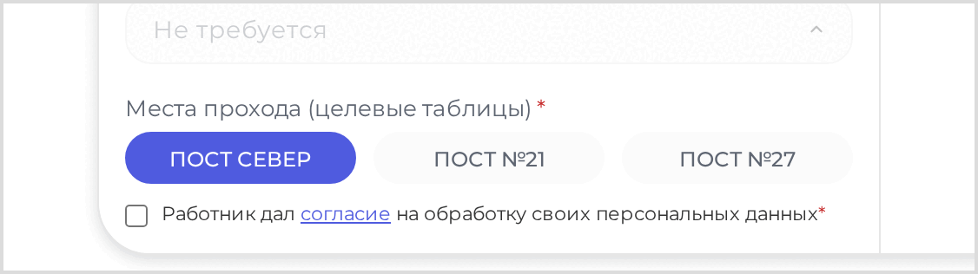
Рисунок 4.10 — Места прохода
ВАЖНО. Человек пройдёт только через те посты, которые ему отмечены. Не отметили нужный пост - на этом посту его в списке не будет, и пропустить его там не смогут.

4.10. Если человек в чёрном списке
Система проверяет вносимых людей по чёрному списку сразу, Рисунок 4.11.
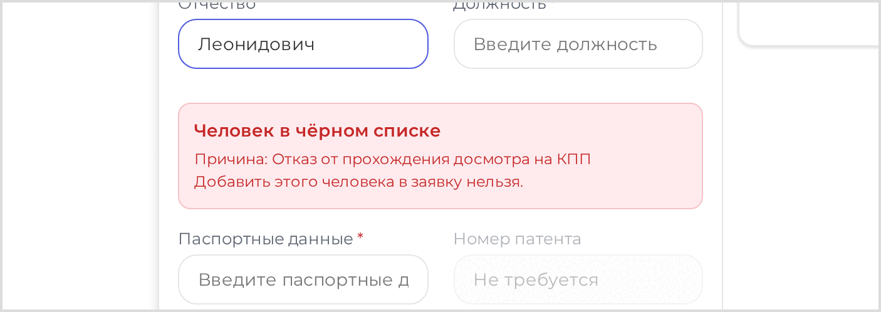
Рисунок 4.11 — Предупреждение о чёрном списке
Строка с запретом помечается, и заявку с ней бюро пропусков рассматривает отдельно. Уберите такого человека из заявки или обратитесь в бюро пропусков за разъяснением.

4.11. Написать сопроводительное письмо
1. Напишите в поле сообщения, зачем нужен пропуск, Рисунок 4.12. Это письмо увидят бюро пропусков и согласующие.
2. Прикрепите файлы, если они нужны: договор, список, скан письма.
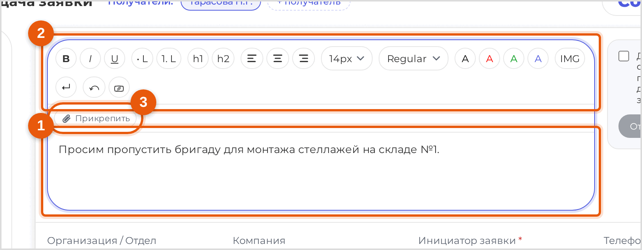
Рисунок 4.12 — Сопроводительное письмо

4.12. Отправить заявку
1. Поставьте отметку согласия на обработку данных внизу формы, Рисунок 4.13.
2. Нажмите «Отправить». Система проверит заполнение и отправит заявку.
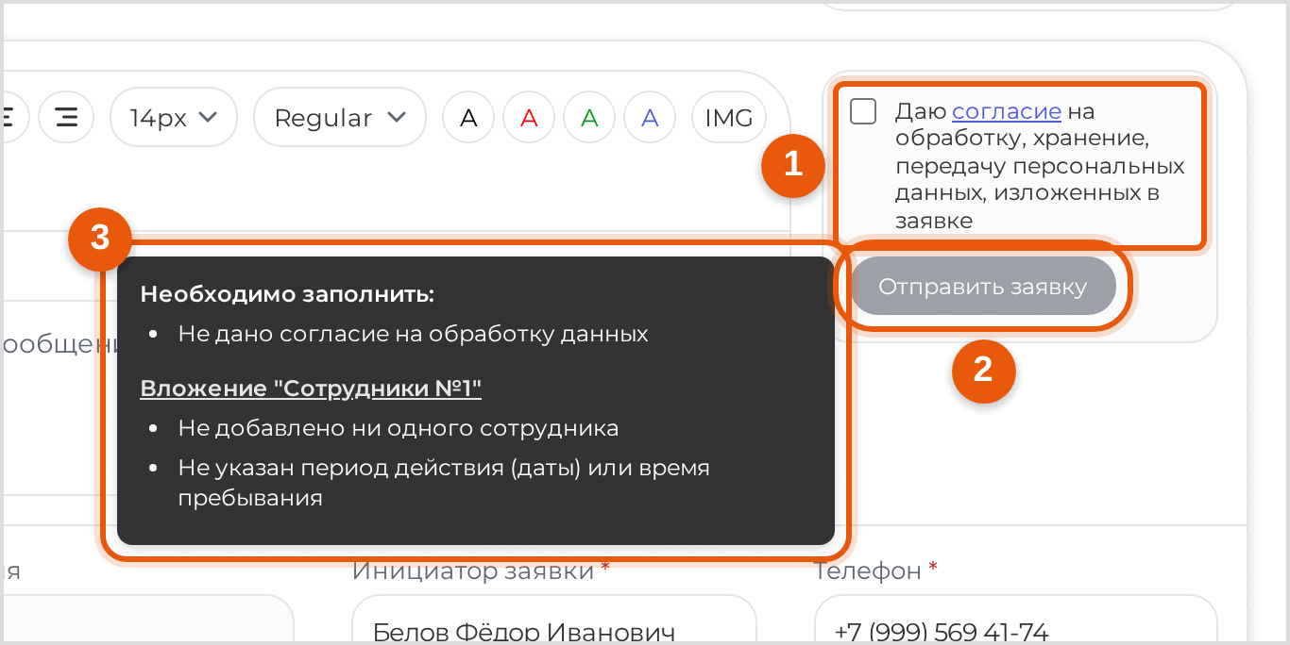
Рисунок 4.13 — Согласие и отправка
3. Дождитесь подтверждения, Рисунок 4.14. Система покажет номер заявки: по нему её найдут и вы, и бюро пропусков.
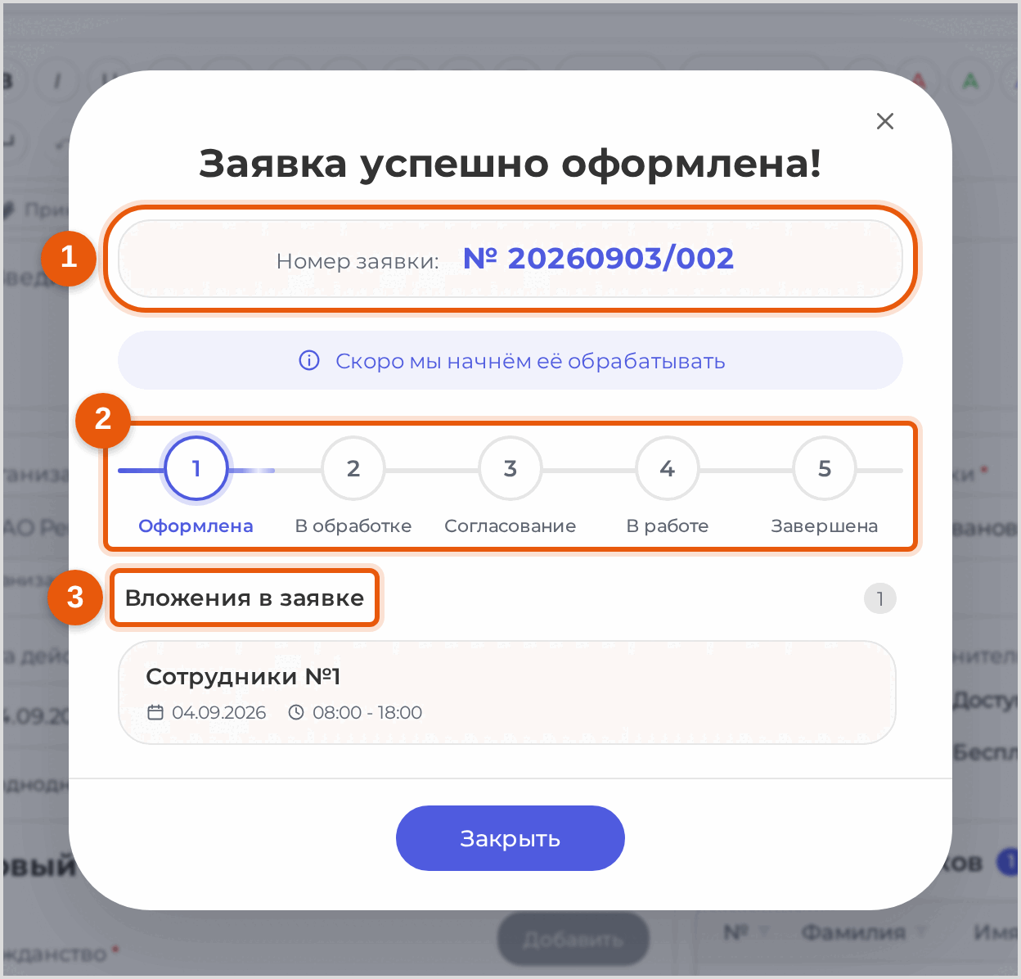
Рисунок 4.14 — Заявка отправлена
Кнопка «Отправить» не нажимается - наведите на неё указатель: система назовёт незаполненное поле.

4.13. Сохранить внесённых людей себе
После отправки система предлагает сохранить новых людей и машины в ваши списки, Рисунок 4.15. Согласитесь - в следующий раз их не придётся вводить заново.
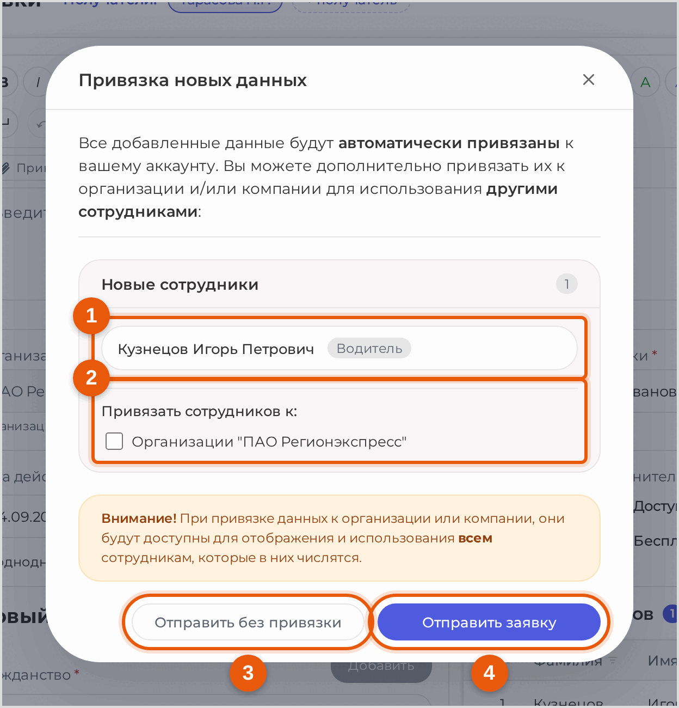
Рисунок 4.15 — Сохранение внесённых данных
Если работник числится за другой организацией, система предупредит об этом отдельно, Рисунок 4.16.
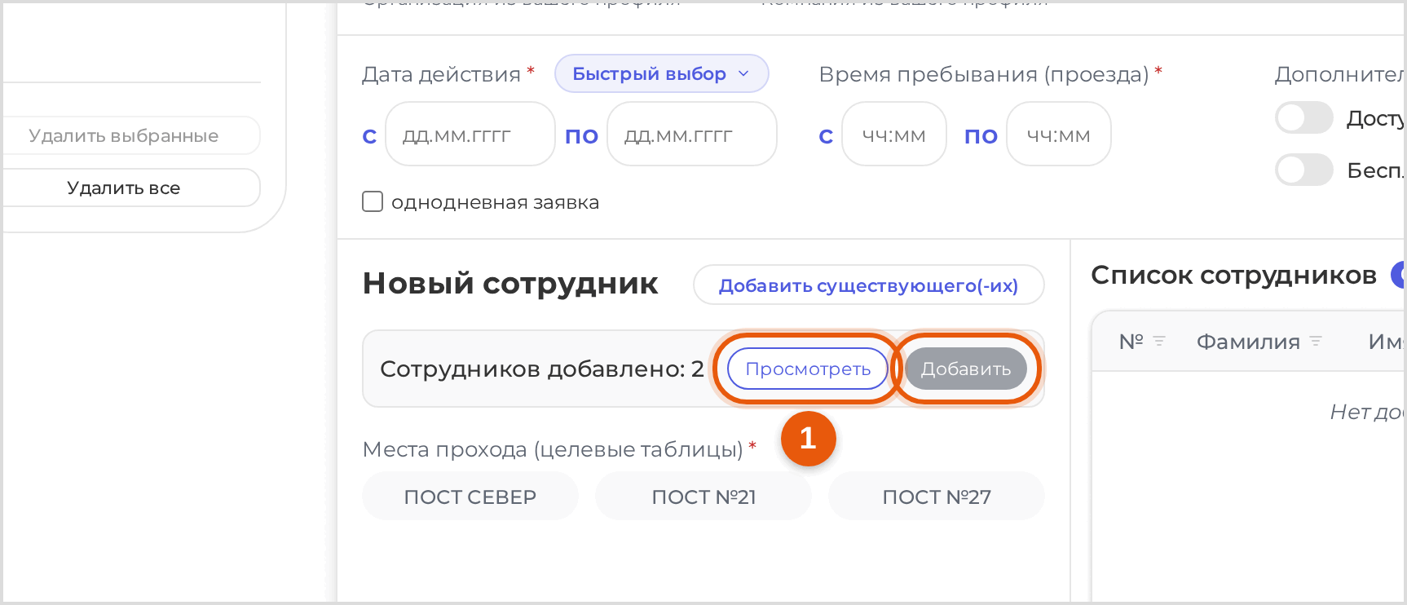
Рисунок 4.16 — Перенос записи между организациями

5. Заявка на транспорт
Заявка на транспорт - пропуск для машины: какой номер, куда едет, на какой срок. Порядок тот же, что у людей, отличается заполнение бланка.

5.1. Открыть форму и проверить реквизиты
1. Нажмите «Новая заявка» в боковом меню или «Подать заявку» в верхней строке. Откроется форма подачи.
2. Проверьте реквизиты: организация, компания, инициатор заявки, телефон. Подробно - подраздел 4.2.
3. Укажите получателей заявки, если они нужны. Подробно - подраздел 4.3.

5.2. Завести бланк «Автомобили»
1. Найдите слева колонку «АВТОМОБИЛИ».
2. Нажмите в ней «Добавить». В колонке появится бланк «Автомобили №1», справа откроется его форма.

5.3. Задать срок и время проезда
Заполните «Дата действия» и «Время пребывания (проезда)» так же, как для людей: подраздел 4.5. Отметка «однодневная заявка» оставляет одно поле даты, кнопка «Быстрый выбор» подставляет готовый срок.

5.4. Внести машину
1. Выберите «Формат номера» (1 на Рисунке 5.1) - вид государственного регистрационного знака: обычный российский, прицеп, иностранный.
2. Введите «Номер Т/С» (2) по знаку на машине.
3. Выберите «Марка» (3). Список открывается по вводу первых букв, Рисунок 5.2.
4. Отметьте «Места разгрузки» (4) - куда машина едет.
5. Нажмите «Добавить». Машина попадёт в список справа, форма очистится для следующей.
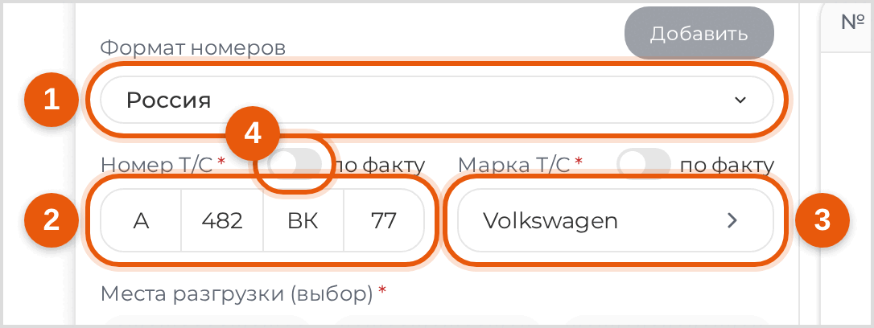
Рисунок 5.1 — Форма новой машины
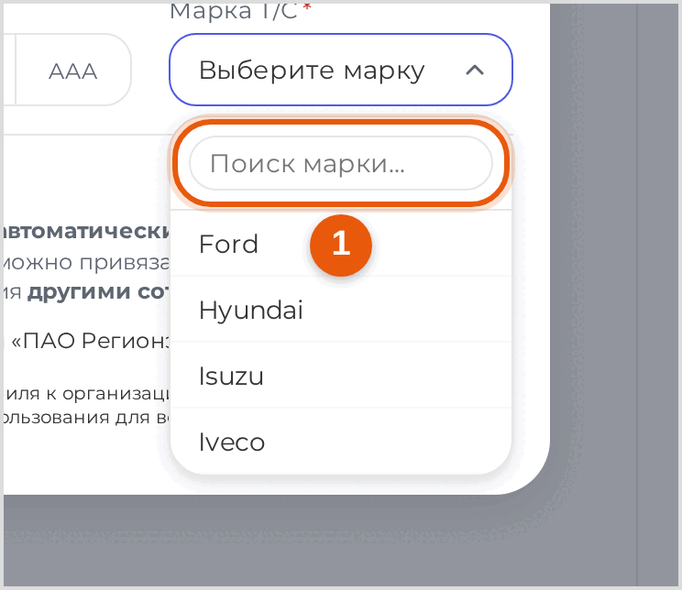
Рисунок 5.2 — Выбор марки
ПРИМЕЧАНИЕ. Если номер машины к моменту подачи неизвестен, бюро пропусков может разрешить подать заявку без него. Тогда номер вносит работник поста при въезде, а в вашей заявке в этом месте останется отметка «по факту».

5.5. Указать посты проезда
Отметьте посты, через которые машина будет проезжать, Рисунок 5.3. Машина проедет только через отмеченные посты: на остальных её в списке не будет.
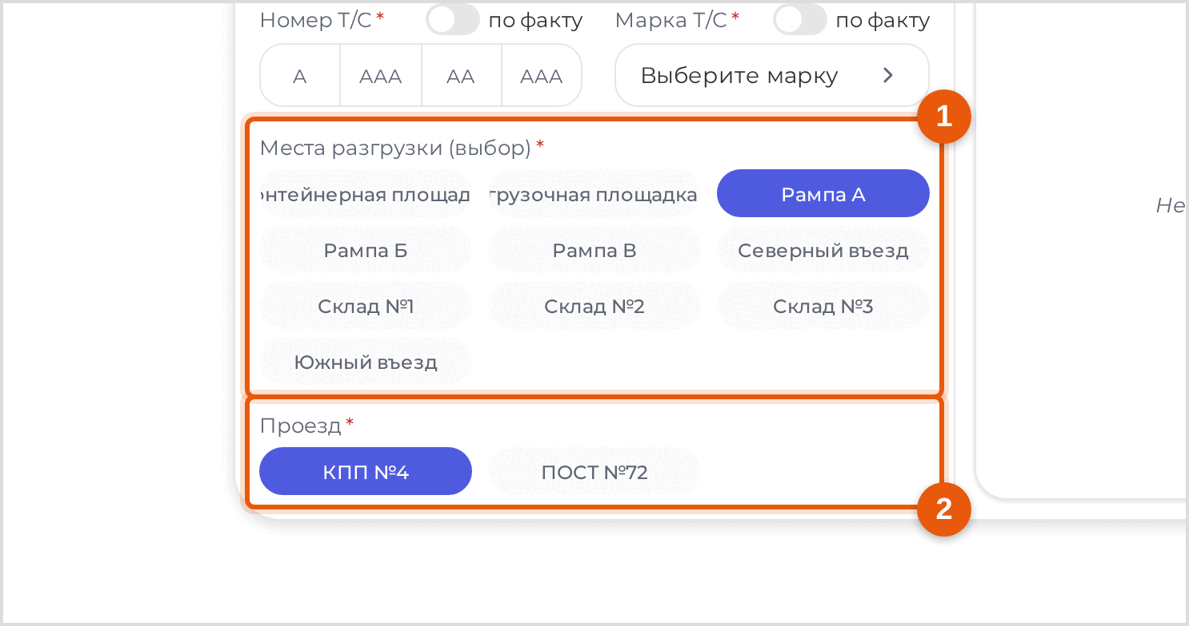
Рисунок 5.3 — Посты проезда машины

5.6. Отправить заявку
1. Проверьте список машин справа.
2. Напишите сопроводительное письмо и приложите файлы, если нужно. Подробно - подраздел 4.11.
3. Поставьте отметку согласия внизу формы и нажмите «Отправить». Система покажет номер заявки.
4. Согласитесь сохранить новые машины в свой список, чтобы в следующий раз не вводить их заново.

6. Заявка на ввоз и вывоз ценностей
Заявка на материальные ценности - разрешение внести или вывезти имущество: инструмент, оборудование, мебель, технику. Оформляется так же, как остальные, отличается заполнение бланка.

6.1. Открыть форму и проверить реквизиты
1. Нажмите «Новая заявка» в боковом меню или «Подать заявку» в верхней строке.
2. Проверьте реквизиты заявки: организация, компания, инициатор, телефон. Подробно - подраздел 4.2.
3. Укажите получателей, если они нужны. Подробно - подраздел 4.3.

6.2. Завести бланк «ТМЦ»
1. Найдите слева колонку «ТМЦ» - товарно-материальные ценности.
2. Нажмите в ней «Добавить». В колонке появится бланк, справа откроется его форма.

6.3. Задать срок
Заполните «Дата действия» и время: подраздел 4.5. Для разового ввоза удобна отметка «однодневная заявка».

6.4. Внести позиции
1. Введите наименование позиции в строке списка, Рисунок 6.1. Пишите так, как вещь называется в накладной: «Перфоратор Bosch GBH 2-26», а не «инструмент».
2. Укажите количество.
3. Нажмите добавление строки. Позиция встанет в список, откроется пустая строка для следующей.
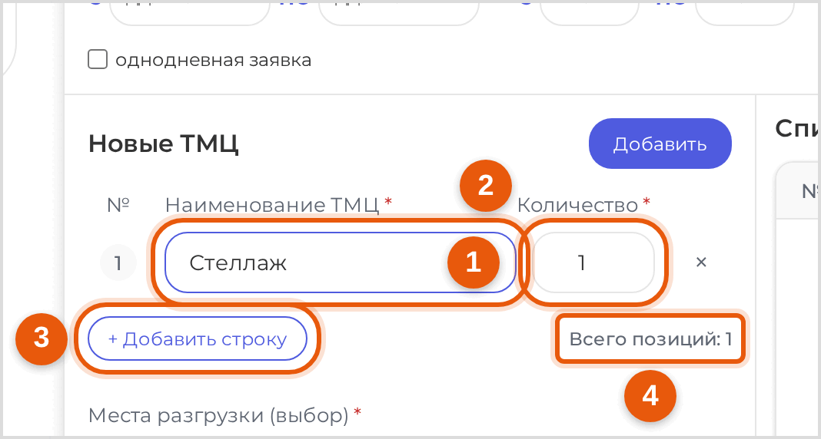
Рисунок 6.1 — Список материальных ценностей
ВАЖНО. Работник поста сверяет то, что вносят или выносят, с этим списком. Позиции нет в заявке - пропустить её он не сможет.

6.5. Указать места
Отметьте места разгрузки или прохода, через которые ценности вносят и выносят. Порядок - подраздел 4.9.

6.6. Отправить заявку
1. Проверьте список позиций.
2. Напишите сопроводительное письмо и приложите документы: накладную, письмо, договор. Подробно - подраздел 4.11.
3. Поставьте отметку согласия и нажмите «Отправить». Система покажет номер заявки.

7. Свои списки: работники и машины
Список заведённых работников и машин избавляет от повторного ввода: при подаче заявки они выбираются готовыми строками.

7.1. Посмотреть список работников
1. Нажмите «Сотрудники» в боковом меню. Откроется список, Рисунок 7.1.
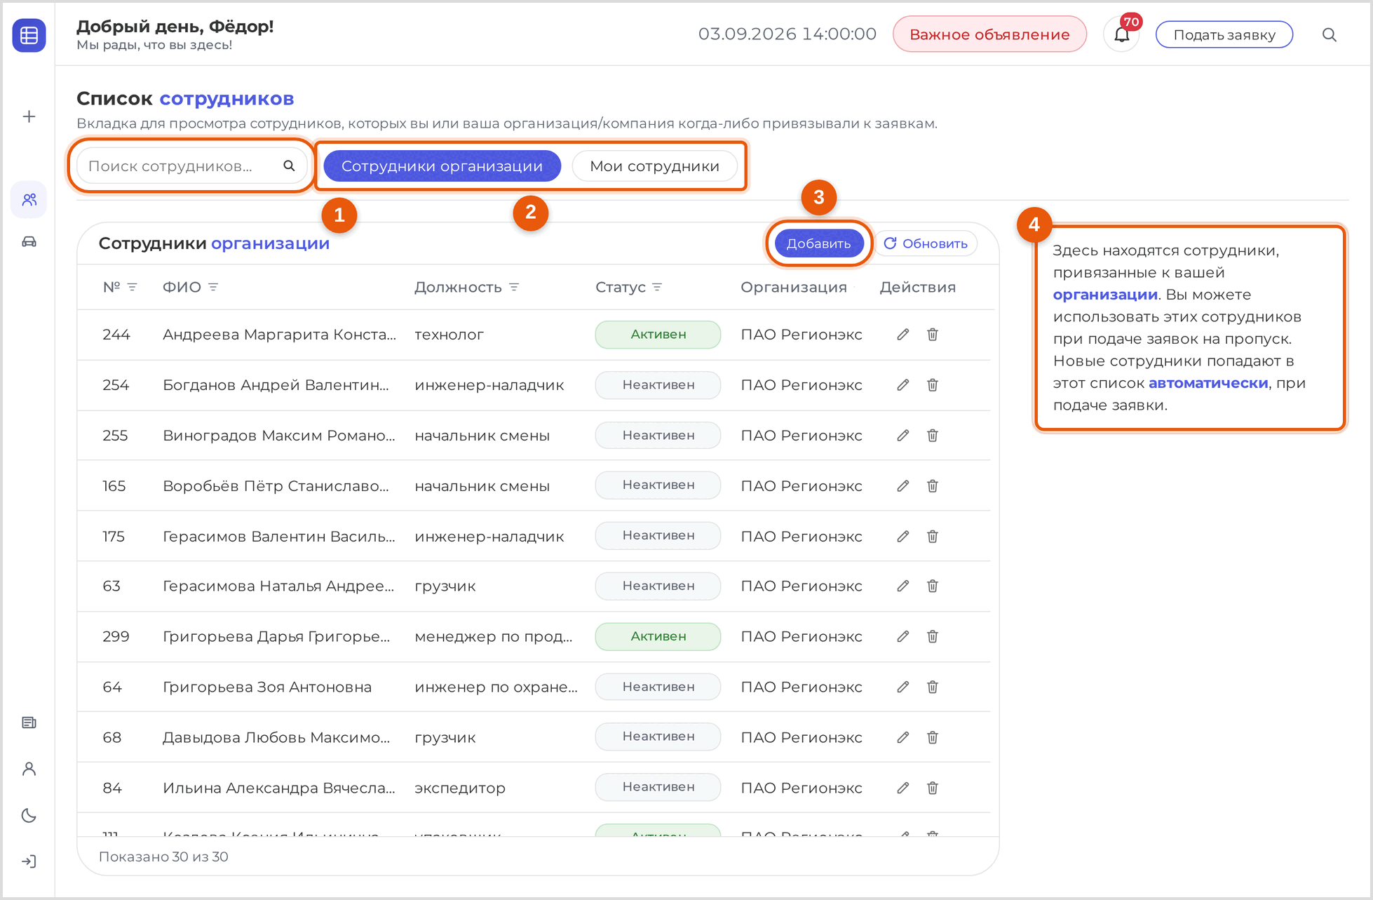
Рисунок 7.1 — Список сотрудников
2. Найдите нужного поиском по фамилии. Строка показывает фамилию, имя, должность и организацию, Рисунок 7.2.
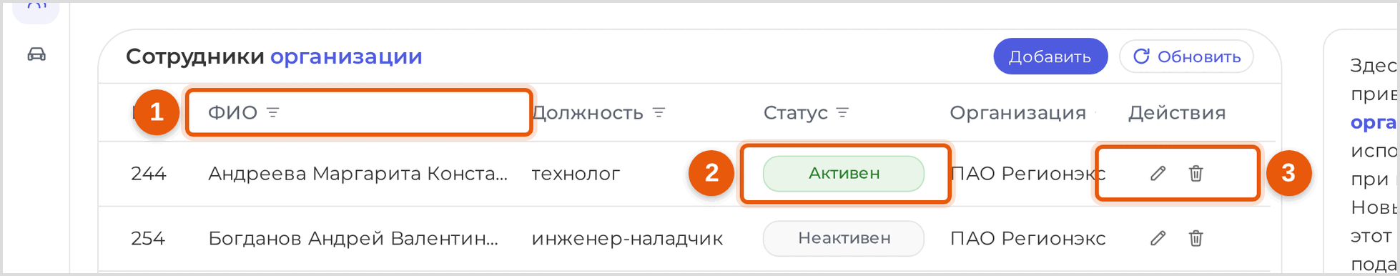
Рисунок 7.2 — Строка списка сотрудников

7.2. Завести работника
1. Нажмите «Добавить сотрудника». Откроется форма, Рисунок 7.3.
2. Выберите гражданство, введите фамилию, имя, должность и паспортные данные.
3. Поставьте отметку о согласии работника на обработку персональных данных.
4. Нажмите кнопку сохранения. Работник появится в списке.
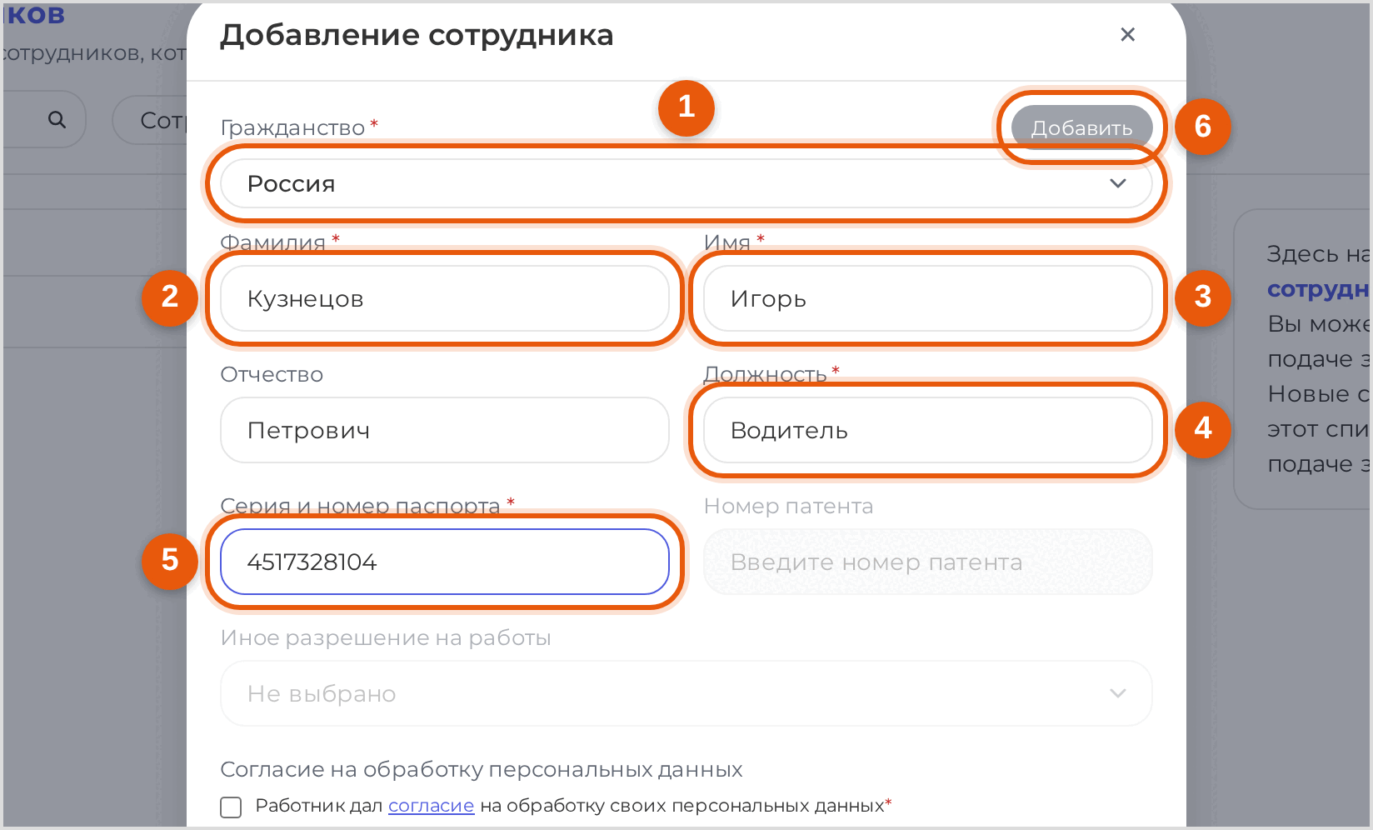
Рисунок 7.3 — Добавление сотрудника
Для иностранного гражданина заполняется «Номер патента» либо «Иное разрешение на работы», Рисунок 7.4.
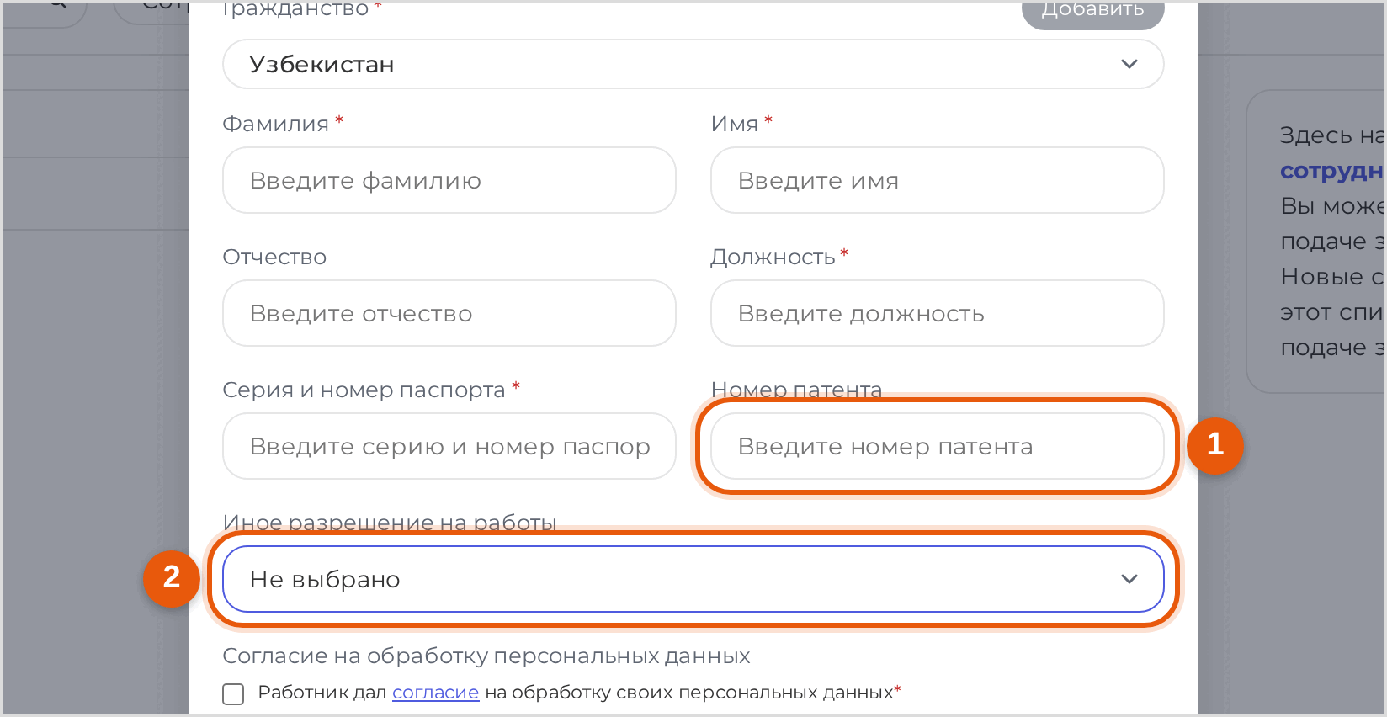
Рисунок 7.4 — Патент и разрешение на работы

7.3. Привязать работника к своей организации
Если работник уже заведён в системе другой организацией, его можно привязать к себе, Рисунок 7.5. Система покажет, за кем запись числится сейчас.
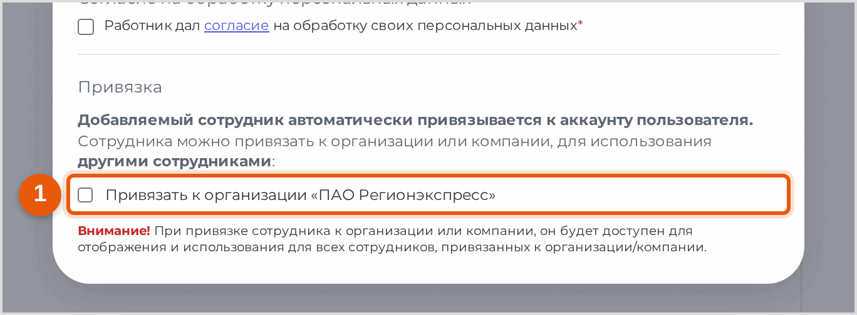
Рисунок 7.5 — Привязка записи работника

7.4. Посмотреть карточку работника
Нажатие на строку открывает карточку: данные, документы и заявки, в которых человек участвовал, Рисунок 7.6.
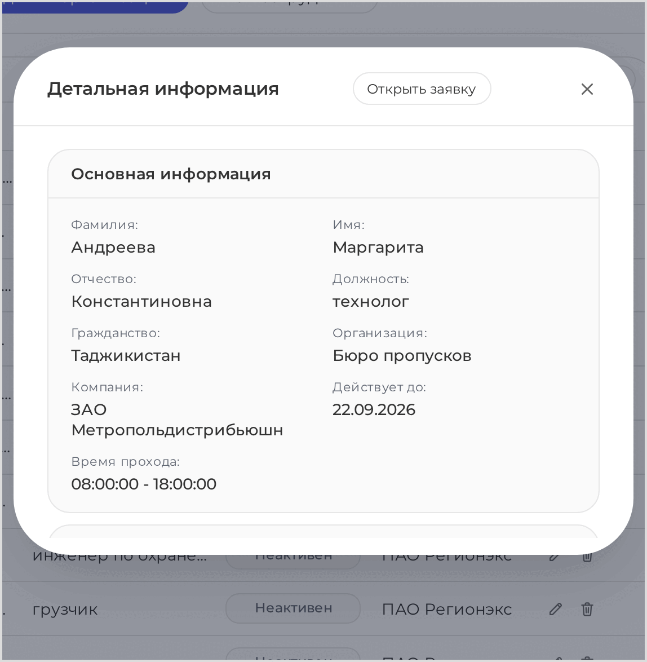
Рисунок 7.6 — Карточка сотрудника

7.5. Удалить работника
1. Нажмите кнопку удаления в строке. Система переспросит, Рисунок 7.7.
2. Подтвердите удаление.
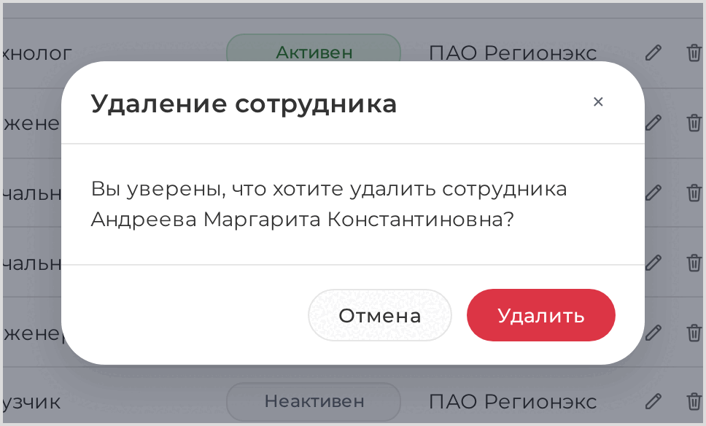
Рисунок 7.7 — Удаление сотрудника
ВАЖНО. Удаление не отменяет уже поданные заявки, в которых работник числится. Оно убирает его только из вашего списка.

7.6. Список машин
Раздел «Автомобили» устроен так же, Рисунок 7.8.
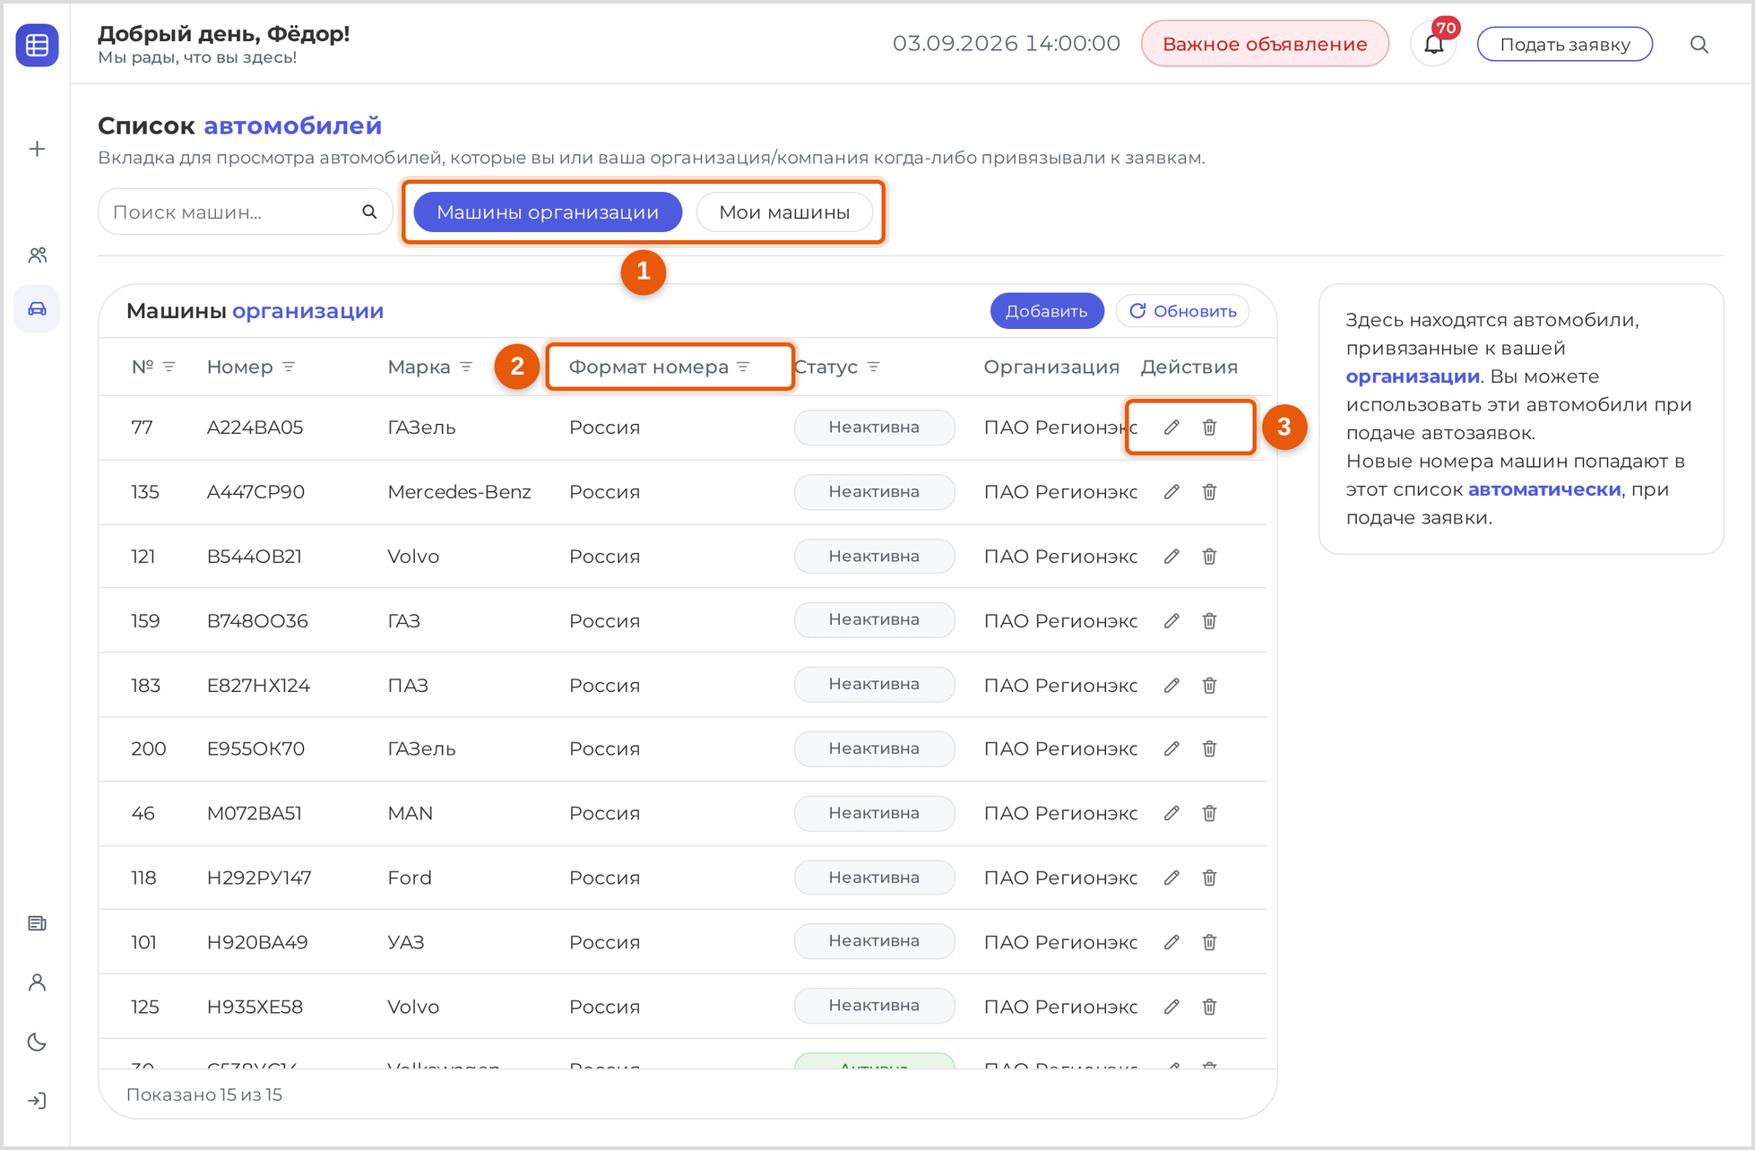
Рисунок 7.8 — Список автомобилей
1. Нажмите «Добавить автомобиль». Откроется форма, Рисунок 7.9.
2. Выберите формат номера, введите номер и марку.
3. Нажмите кнопку сохранения. Машина появится в списке.
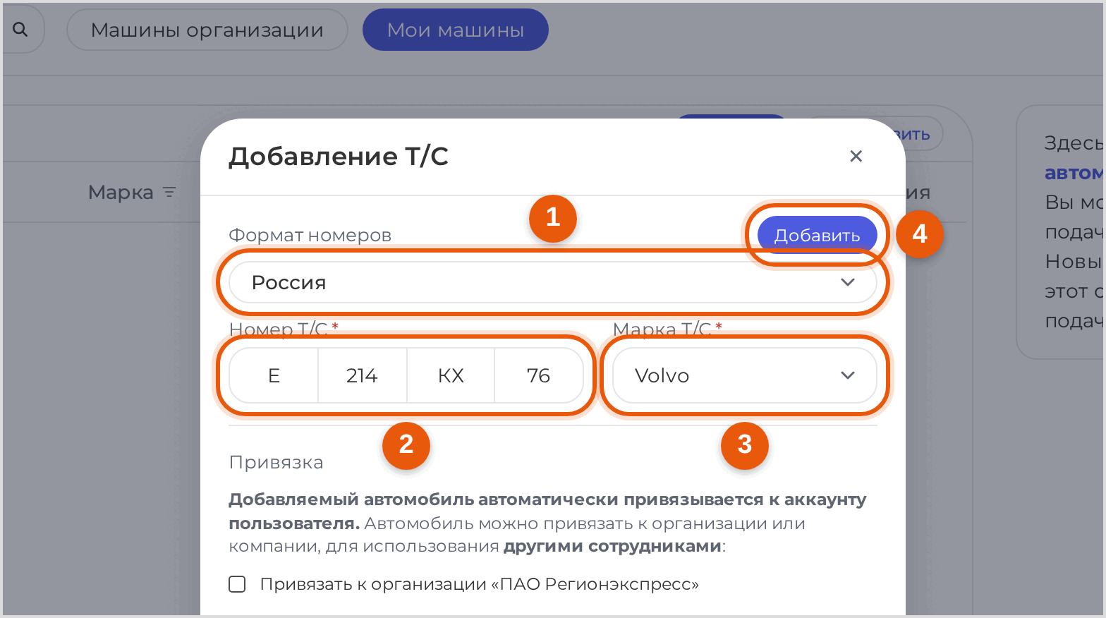
Рисунок 7.9 — Добавление автомобиля
Нажатие на строку открывает карточку машины, Рисунок 7.10; кнопка удаления в строке убирает машину из списка после подтверждения, Рисунок 7.11.
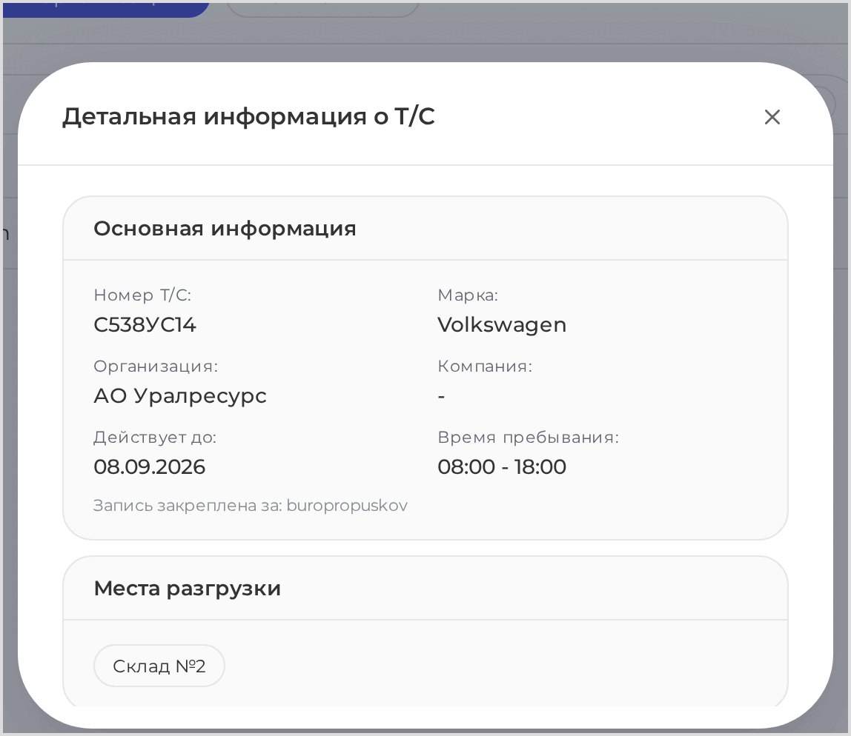
Рисунок 7.10 — Карточка автомобиля
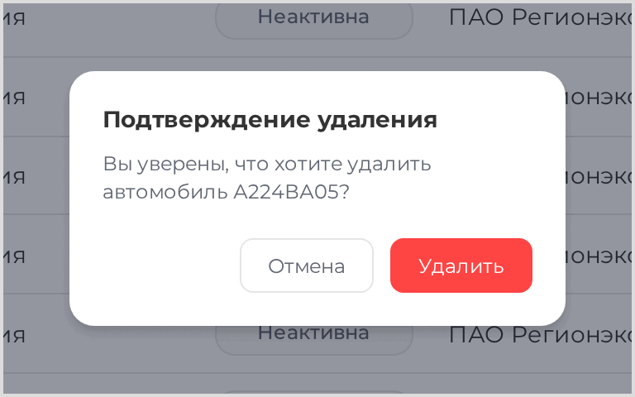
Рисунок 7.11 — Удаление автомобиля

8. Что дальше с поданной заявкой

8.1. Найти свою заявку
1. Нажмите «Личный кабинет» в боковом меню. Откроется кабинет, Рисунок 8.1.
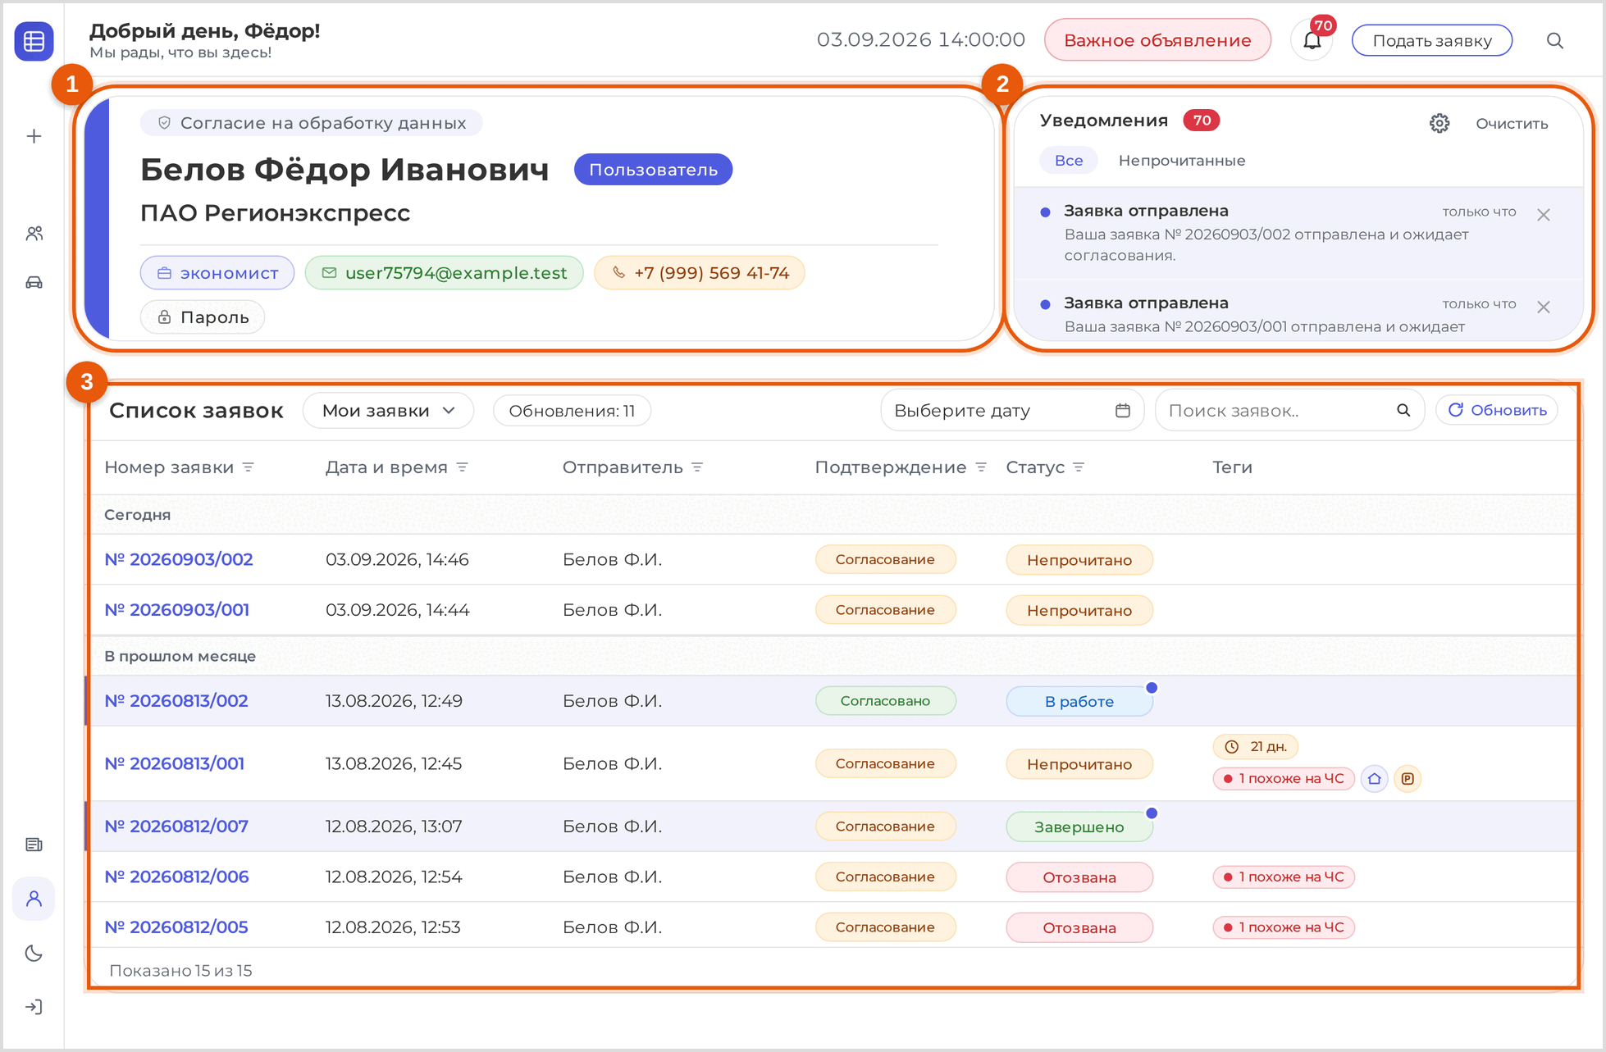
Рисунок 8.1 — Личный кабинет
2. Откройте список заявок, Рисунок 8.2. Заявки идут свежими сверху; над списком - поиск и отбор по состоянию.
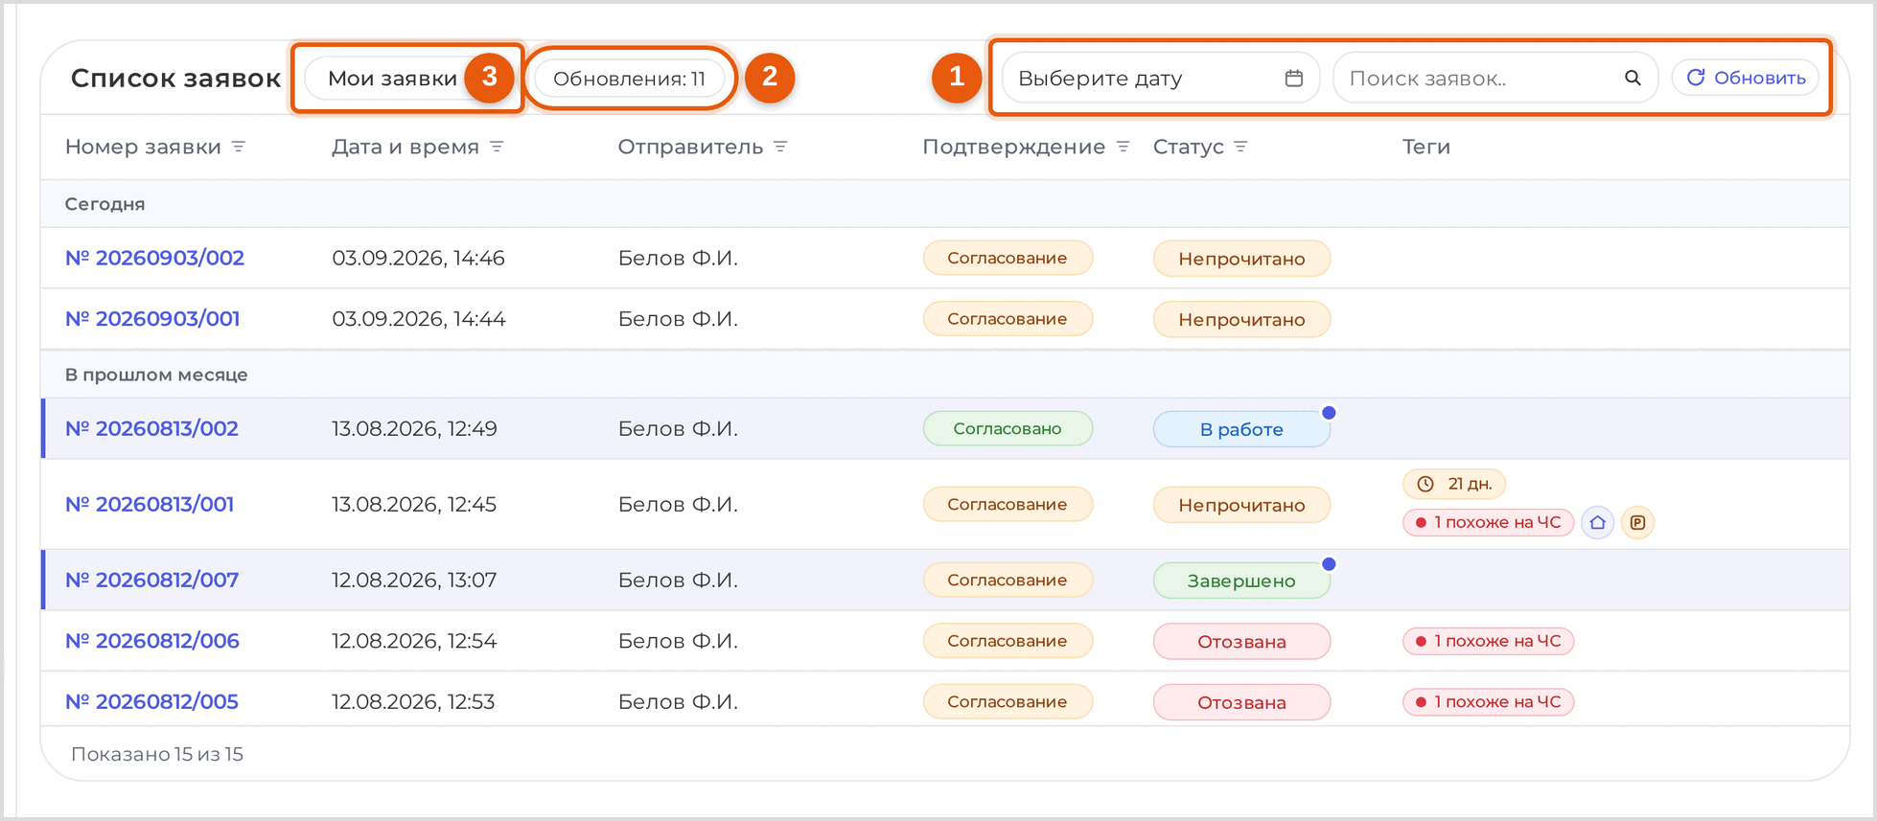
Рисунок 8.2 — Список своих заявок
3. Нажмите на заявку. Откроется её карточка со всем содержимым, Рисунок 8.3.
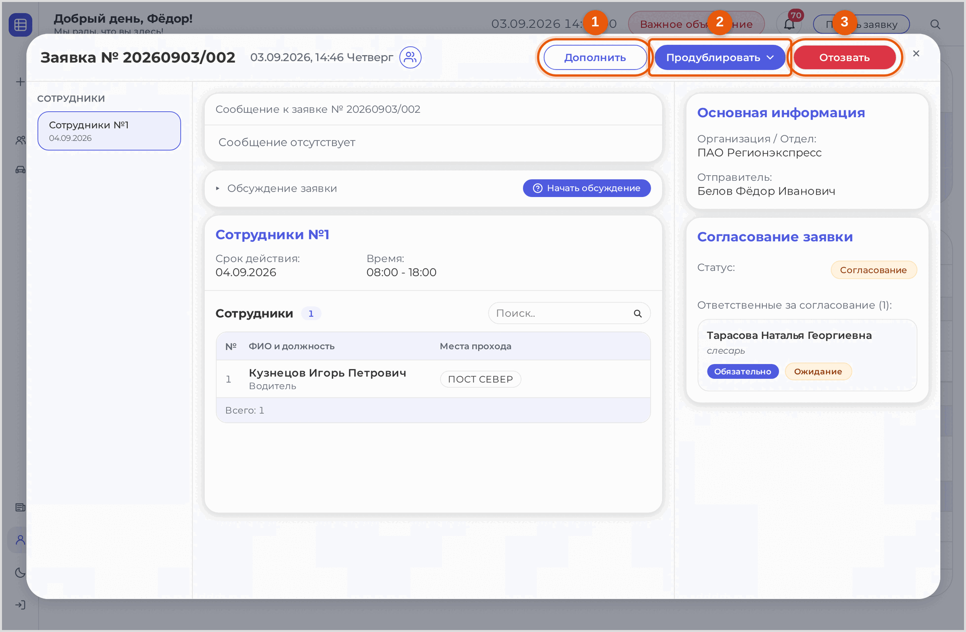
Рисунок 8.3 — Карточка своей заявки

8.2. Понять, что с ней происходит
В строке заявки стоит её состояние. Что оно значит:
Таблица 8.1 — Состояния заявки
Состояние | Что это значит | Что делать
Непрочитано | Заявка подана, бюро пропусков её ещё не открывало | Ждать
В обработке | Бюро пропусков читает заявку | Ждать; отвечать, если появится вопрос
В работе | Заявку взяли в работу, идёт согласование | Ждать решения согласующих
Согласовано | Пропуск действует, люди и машины попали в списки постов | Приезжать в указанный срок
Не согласовано | Один из согласующих отказал | Прочитать причину в карточке, подать заново с учётом замечаний
Отказано | Бюро пропусков отклонило заявку | Прочитать причину, обратиться в бюро пропусков
Отозвана | Заявку отменили вы сами | Ничего; при необходимости подать заново (раздел 12)
Завершено | Срок пропуска кончился | Ничего; при необходимости подать заново

ВАЖНО. Пока заявка не в состоянии «Согласовано», пропуска нет. Приехавшие по несогласованной заявке на территорию не попадут.

9. Ответить на вопрос по заявке
Бюро пропусков или согласующий может задать вопрос прямо в заявке: уточнить цель визита, номер договора, состав работ. Пока вопрос без ответа, заявка стоит.
1. Откройте заявку в личном кабинете (подраздел 8.1).
2. Найдите блок вопросов в карточке заявки. Там видно, кто спросил и когда.
3. Напишите ответ в поле и отправьте. Ответ увидят все участники заявки, рассмотрение продолжится.
ПРИМЕЧАНИЕ. О новом вопросе система сообщает уведомлением - колокольчик в верхней строке (подраздел 14.2). Отвечайте в тот же день: заявка ждёт вашего ответа и не рассматривается.

10. Добавить людей или машины в поданную заявку
Если после подачи выяснилось, что нужен ещё человек или машина, новую заявку оформлять не нужно - дополните поданную.
1. Откройте заявку в личном кабинете.
2. Нажмите «Дополнить». Откроется окно дополнения, Рисунок 10.1.
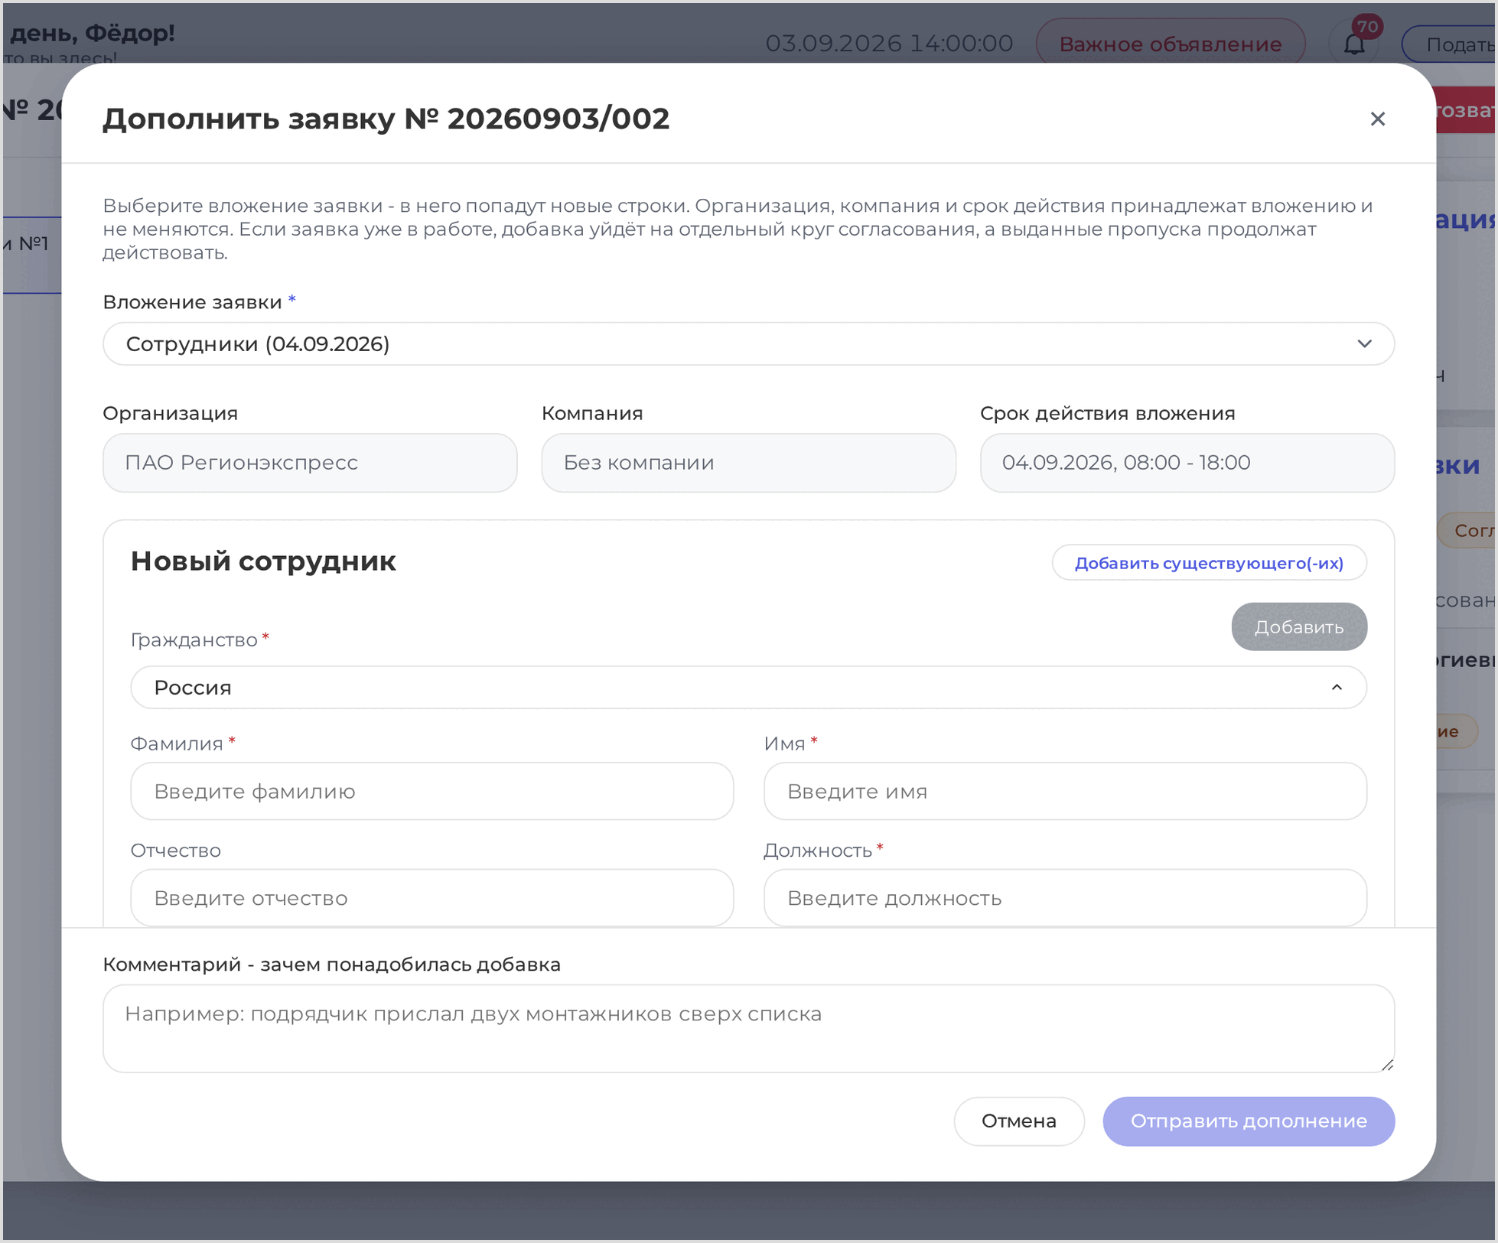
Рисунок 10.1 — Окно дополнения заявки
3. Выберите «Вложение заявки» - тот бланк, куда добавятся новые строки. Организация, компания и срок принадлежат бланку и не меняются.
4. Заполните строки так же, как при подаче.
5. Напишите комментарий: зачем понадобилась добавка.
6. Нажмите «Отправить дополнение». Дополнение уйдёт на рассмотрение.
Что дальше зависит от состояния заявки: если её ещё не приняли в работу, строки вливаются в неё и рассматриваются вместе; если заявка уже в работе, дополнение идёт отдельным кругом согласования, а согласованное ранее продолжает действовать.
Кнопки «Дополнить» нет в двух случаях: предыдущее дополнение ещё рассматривается либо заявка вышла из работы. Своё дополнение можно снять кнопкой «Снять дополнение» - тогда его строки на пост не попадут.

11. Отменить заявку
1. Откройте заявку в личном кабинете.
2. Нажмите «Отозвать». Система объяснит последствия и переспросит, Рисунок 11.1.
3. Нажмите «Отозвать» ещё раз для подтверждения.
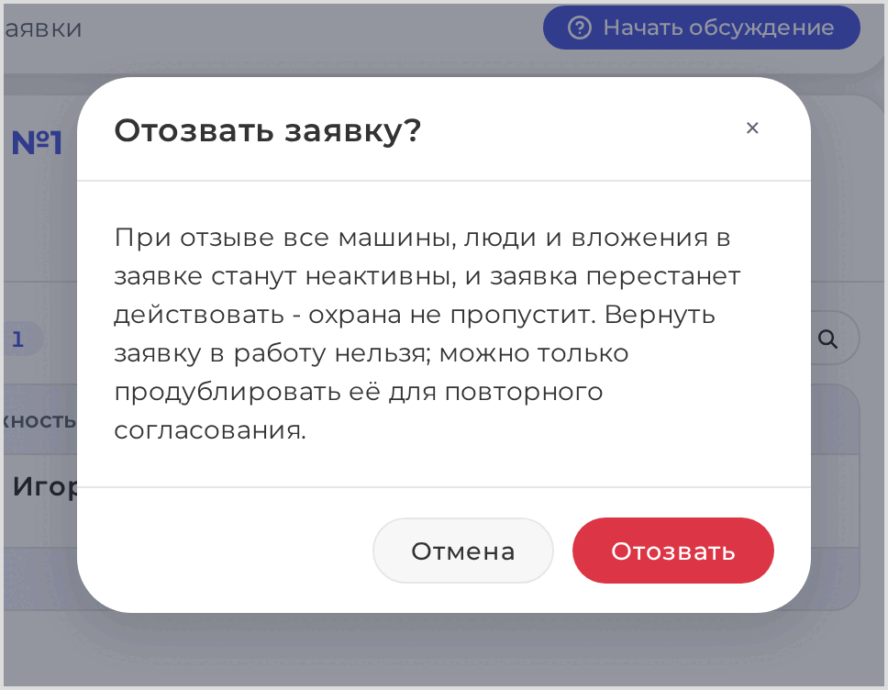
Рисунок 11.1 — Подтверждение отзыва заявки
ОПАСНО. Отзыв необратим. Все люди, машины и вложения заявки становятся недействующими, и пост по ней больше никого не пропустит. Вернуть заявку в работу нельзя: если она понадобится снова, продублируйте её (раздел 12) и пройдите согласование заново.

Отозвать заявку может только тот, кто её подал, и только пока она не закрыта.

12. Подать такую же заявку ещё раз
1. Откройте список заявок в личном кабинете.
2. Выберите рядом с кнопкой «Продублировать» срок новой заявки: «На следующий месяц», «На завтра» или «Другой срок».
3. Нажмите «Продублировать». Содержимое заявки перенесётся в форму подачи.
4. Проверьте перенесённое: машины с номерами и местами, люди с должностями и документами, позиции ценностей, сопроводительное письмо.
5. Поставьте согласие и заполните дополнительные поля заново - они не копируются.
6. Нажмите «Отправить».
ПРИМЕЧАНИЕ. Если в форме подачи осталась незаконченная заявка, система спросит, что делать: «Отмена» оставит форму как есть, «Объединить» добавит вложения дубля к набранным, «Заменить» очистит форму и подставит дубль целиком.

13. Скачать бланк заявки
Бланк - печатная форма заявки: то же, что подписывают на бумаге.
1. Откройте список заявок в личном кабинете.
2. Нажмите «Скачать» в строке заявки. Откроется окно «Скачивание бланков», Рисунок 13.1.
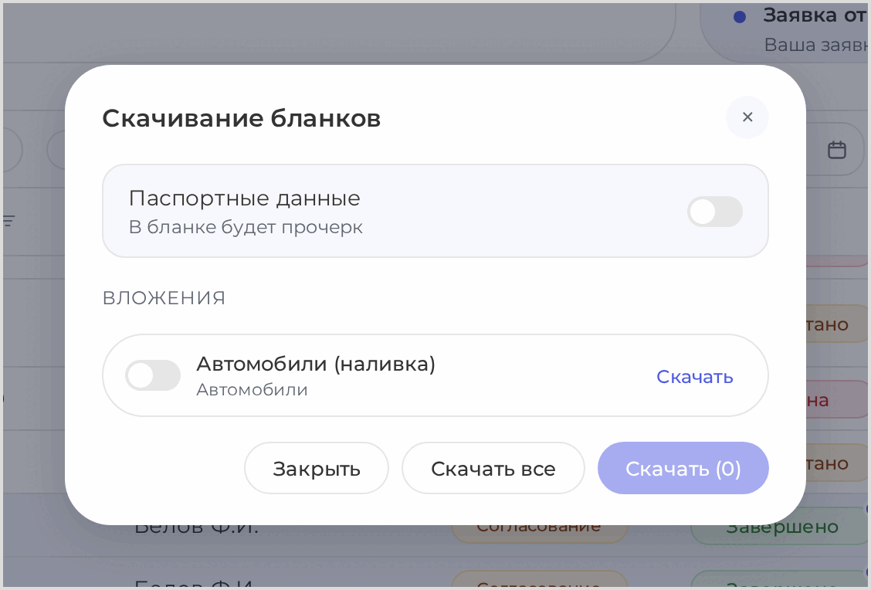
Рисунок 13.1 — Скачивание бланков
3. Отметьте переключателями нужные вложения либо нажмите «Скачать все». Несколько бланков сохраняются одним архивом.
Кнопки «Скачать» нет - для этого вида вложения бюро пропусков не настроило печатную форму.

14. Верхняя строка экрана
Верхняя строка одинакова во всех разделах, Рисунок 14.1: приветствие, дата и время, объявление бюро пропусков, уведомления, кнопка подачи заявки и поиск.
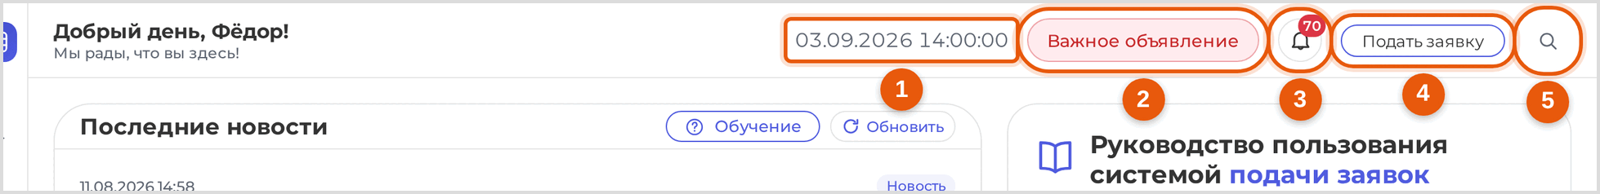
Рисунок 14.1 — Верхняя строка экрана

14.1. Поиск по системе
1. Нажмите кнопку поиска в верхней строке. С клавиатуры - Ctrl+K. Справа откроется панель поиска, Рисунок 14.2.
2. Наберите номер заявки, фамилию или номер машины. Система покажет найденное по разделам.
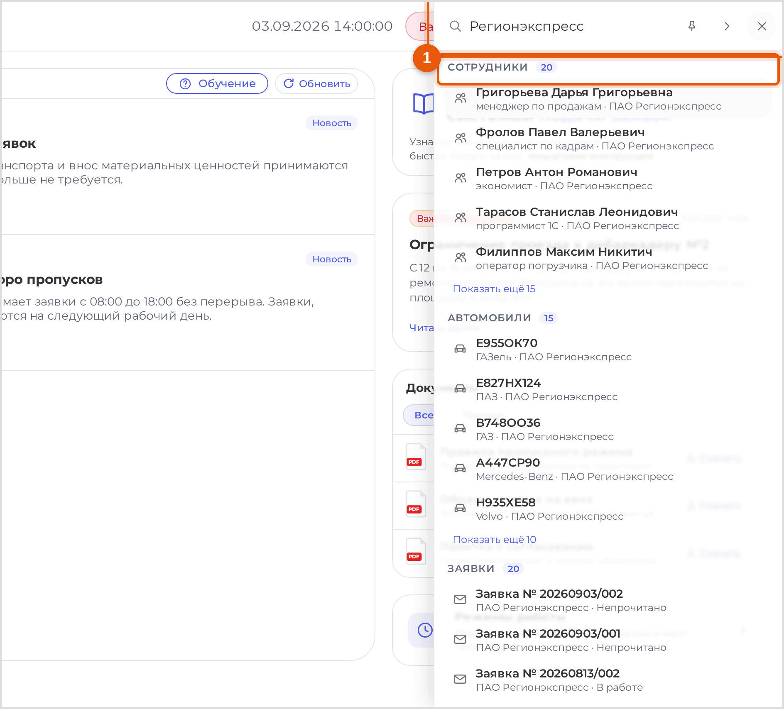
Рисунок 14.2 — Поиск по системе

14.2. Уведомления
Колокольчик показывает число непрочитанных. Нажмите его - откроется список, Рисунок 14.3: заявку согласовали, задали вопрос, срок пропуска подходит к концу.
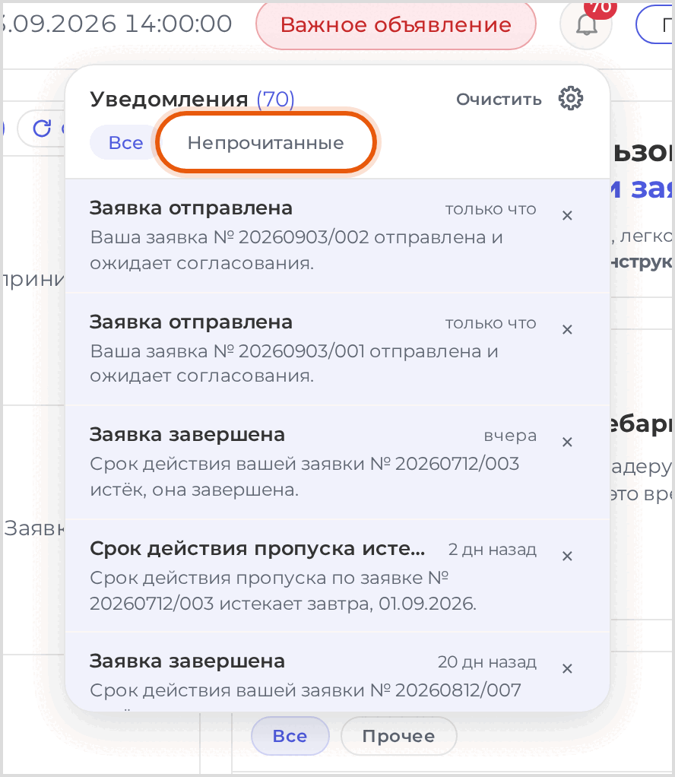
Рисунок 14.3 — Список уведомлений
Настроить, о чём сообщать и куда, можно в разделе настроек уведомлений, Рисунок 14.4.
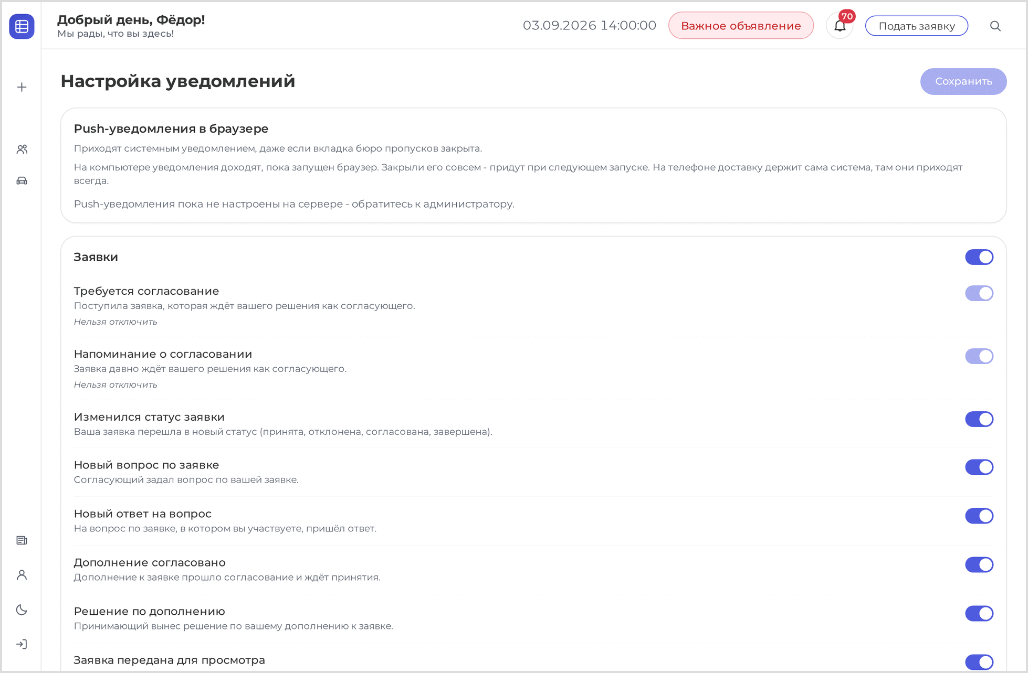
Рисунок 14.4 — Настройка уведомлений

14.3. Обучение
Кнопка «Обучение» на странице «Обзор и новости» проводит по системе и показывает, где что находится, Рисунок 14.5. Пройти можно сколько угодно раз, выйти - клавишей Esc.
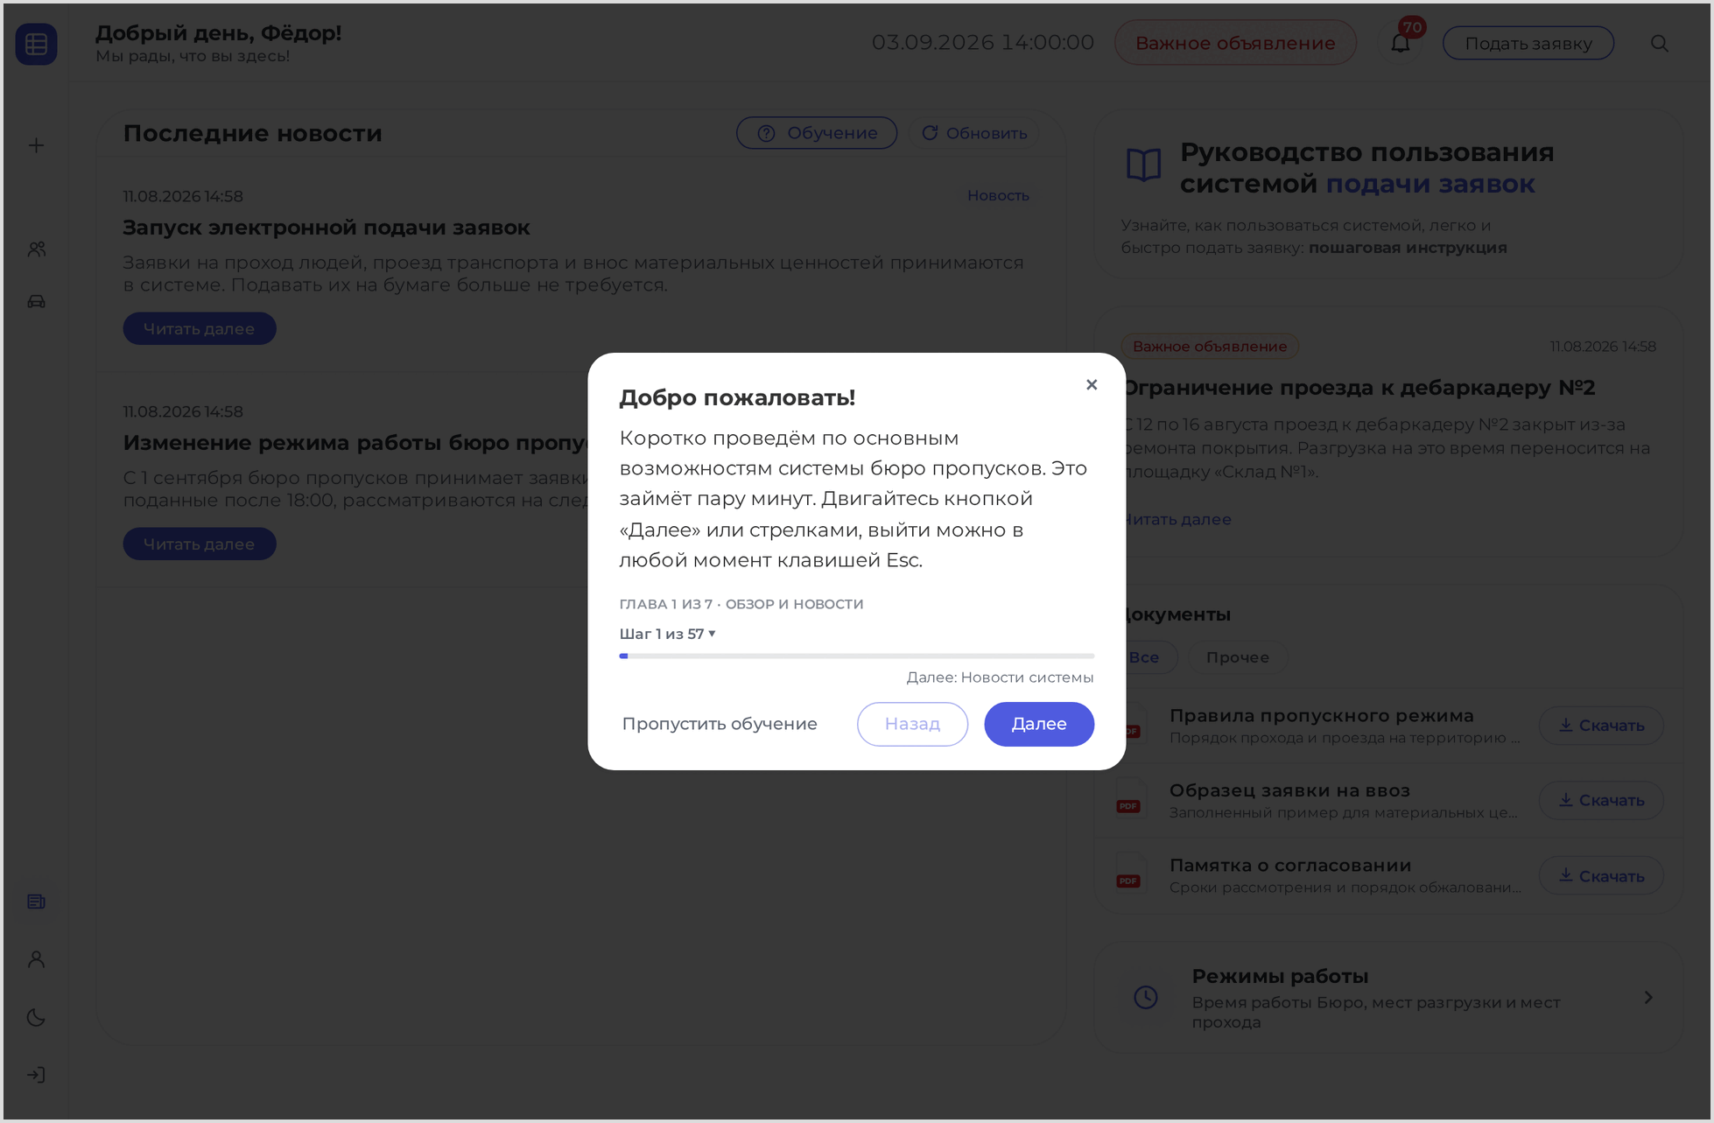
Рисунок 14.5 — Обучение

15. Если что-то пошло не так
Таблица 15.1 — Что делать в частых случаях
Что случилось | Что это значит | Что делать
Кнопка «Отправить» не нажимается | Не заполнено обязательное поле | Навести указатель на кнопку: система назовёт поле. Проверить бланки по очереди
Кнопка «Добавить» в форме серая | Не заполнены поля со звёздочкой либо не отмечено согласие работника | Заполнить подсвеченные поля, поставить отметку согласия
Система не принимает дату | Дата в прошлом | Выбрать сегодняшний день или позже: задним числом заявка не подаётся
Человек помечен чёрным списком | Ему запрещён доступ на территорию | Убрать из заявки либо обратиться в бюро пропусков
Заявка согласована, а на пост не пускают | Не отмечен нужный пост в местах прохода | Дополнить заявку (раздел 10) либо обратиться в бюро пропусков
Кнопки «Дополнить» нет | Предыдущее дополнение ещё рассматривается либо заявка вышла из работы | Дождаться решения по дополнению; закрытую заявку продублировать (раздел 12)
Кнопки «Отозвать» нет | Заявка уже закрыта: завершена, отклонена или отозвана | Ничего; при необходимости подать заново
Пришёл вопрос по заявке | Бюро пропусков или согласующий ждёт уточнения | Ответить в тот же день (раздел 9): пока нет ответа, заявка не рассматривается
Забыли пароль | Пароль самостоятельно не восстанавливается | Нажать «Забыли пароль?» и позвонить по показанному телефону

ВАЖНО. Подавайте заявку заранее. Согласование проходит через бюро пропусков и согласующих, а заявка, поданная после конца рабочего дня бюро, рассматривается на следующий рабочий день. Часы приёма - в окне «Режимы работы», подраздел 3.3.

ЛИСТ РЕГИСТРАЦИИ ИЗМЕНЕНИЙ
В таблице фиксируются изменения документа. Версия повышается при выпуске новой редакции: вторая цифра при уточнениях и дополнениях, первая при переработке структуры или существенном изменении требований.
Таблица - Регистрация изменений
Версия | Дата | Содержание изменения | Внёс
1.0 | 03.09.2026 | Первая редакция: порядок действий заявителя по шагам, со снимком экрана почти к каждому шагу

